3. Sala III - Zmierzyć czas

Nr 1 Od początków swego istnienia człowiek wsłuchiwał się w otaczające go dźwięki. Każdy z nich, powtarzający się w miarę regularnie, mógł służyć do oceny czasu...
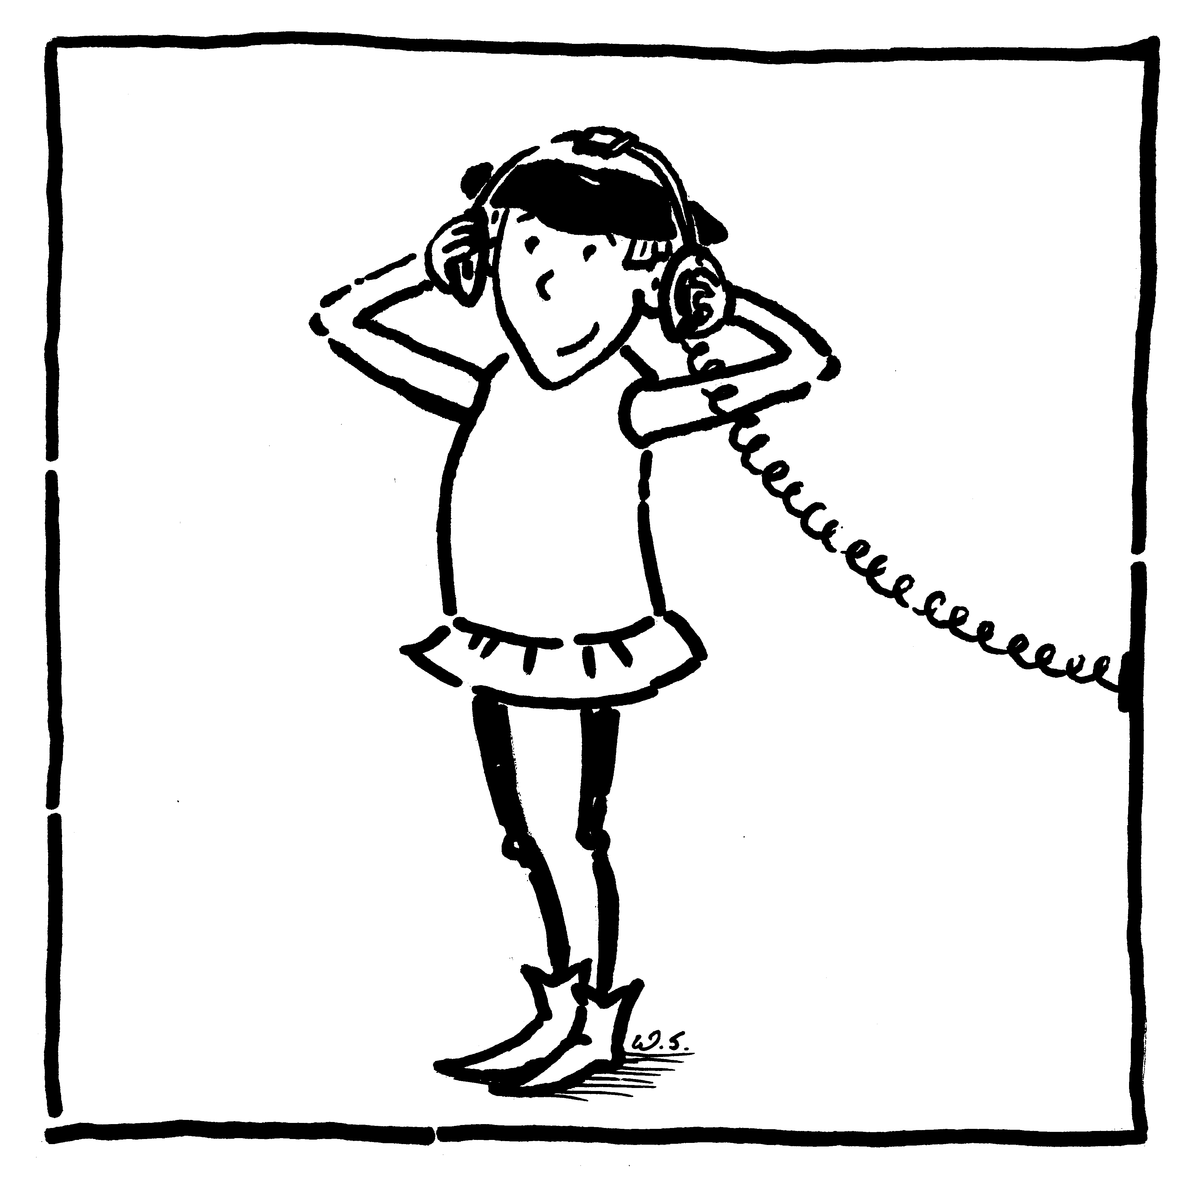
Nr 2 Zegar piaskowy – najprostsza forma pomiaru przedziału upływającego czasu.
Zwany także klepsydrą, oparty na zjawisku opadania stałej ilości piasku lub wody w określonym czasie, był jednym z pierwszych przyrządów do odmierzania czasu. Nie jest znane pochodzenie klepsydry ani jej wynalazca. Powstała W Europie około XIV wieku, choć już w starożytnym Egipcie znane były zegary wodne wykorzystujące opadanie wody pod wpływem siły ciężkości i zmianę poziomu wypływającej lub wpływającej wody.

Klepsydra nie służyła do wyznaczania czasu czyli do wskazywania godzin jak, oparte na ruchu Ziemi wokół Słońca, zegary słoneczne. Pozwalała jedynie na określenie przedziału czasu, w zależności od konstrukcji i ilości przesypującej się substancji. W nawigacji, od czasów wielkich wypraw geograficznych w XV w., stosowano zwykle jedno- lub pół-minutowe klepsydry do wyznaczania prędkości statków poprzez pomiar długości rozwijającej się na wodzie liny-logu, w czasie określanym przez klepsydrę. Większe klepsydry stosowano na okrętach do pomiaru czasu wacht. W życiu publicznym klepsydry wskazywały czas trwania mszy, ograniczały wystąpienia mówców.
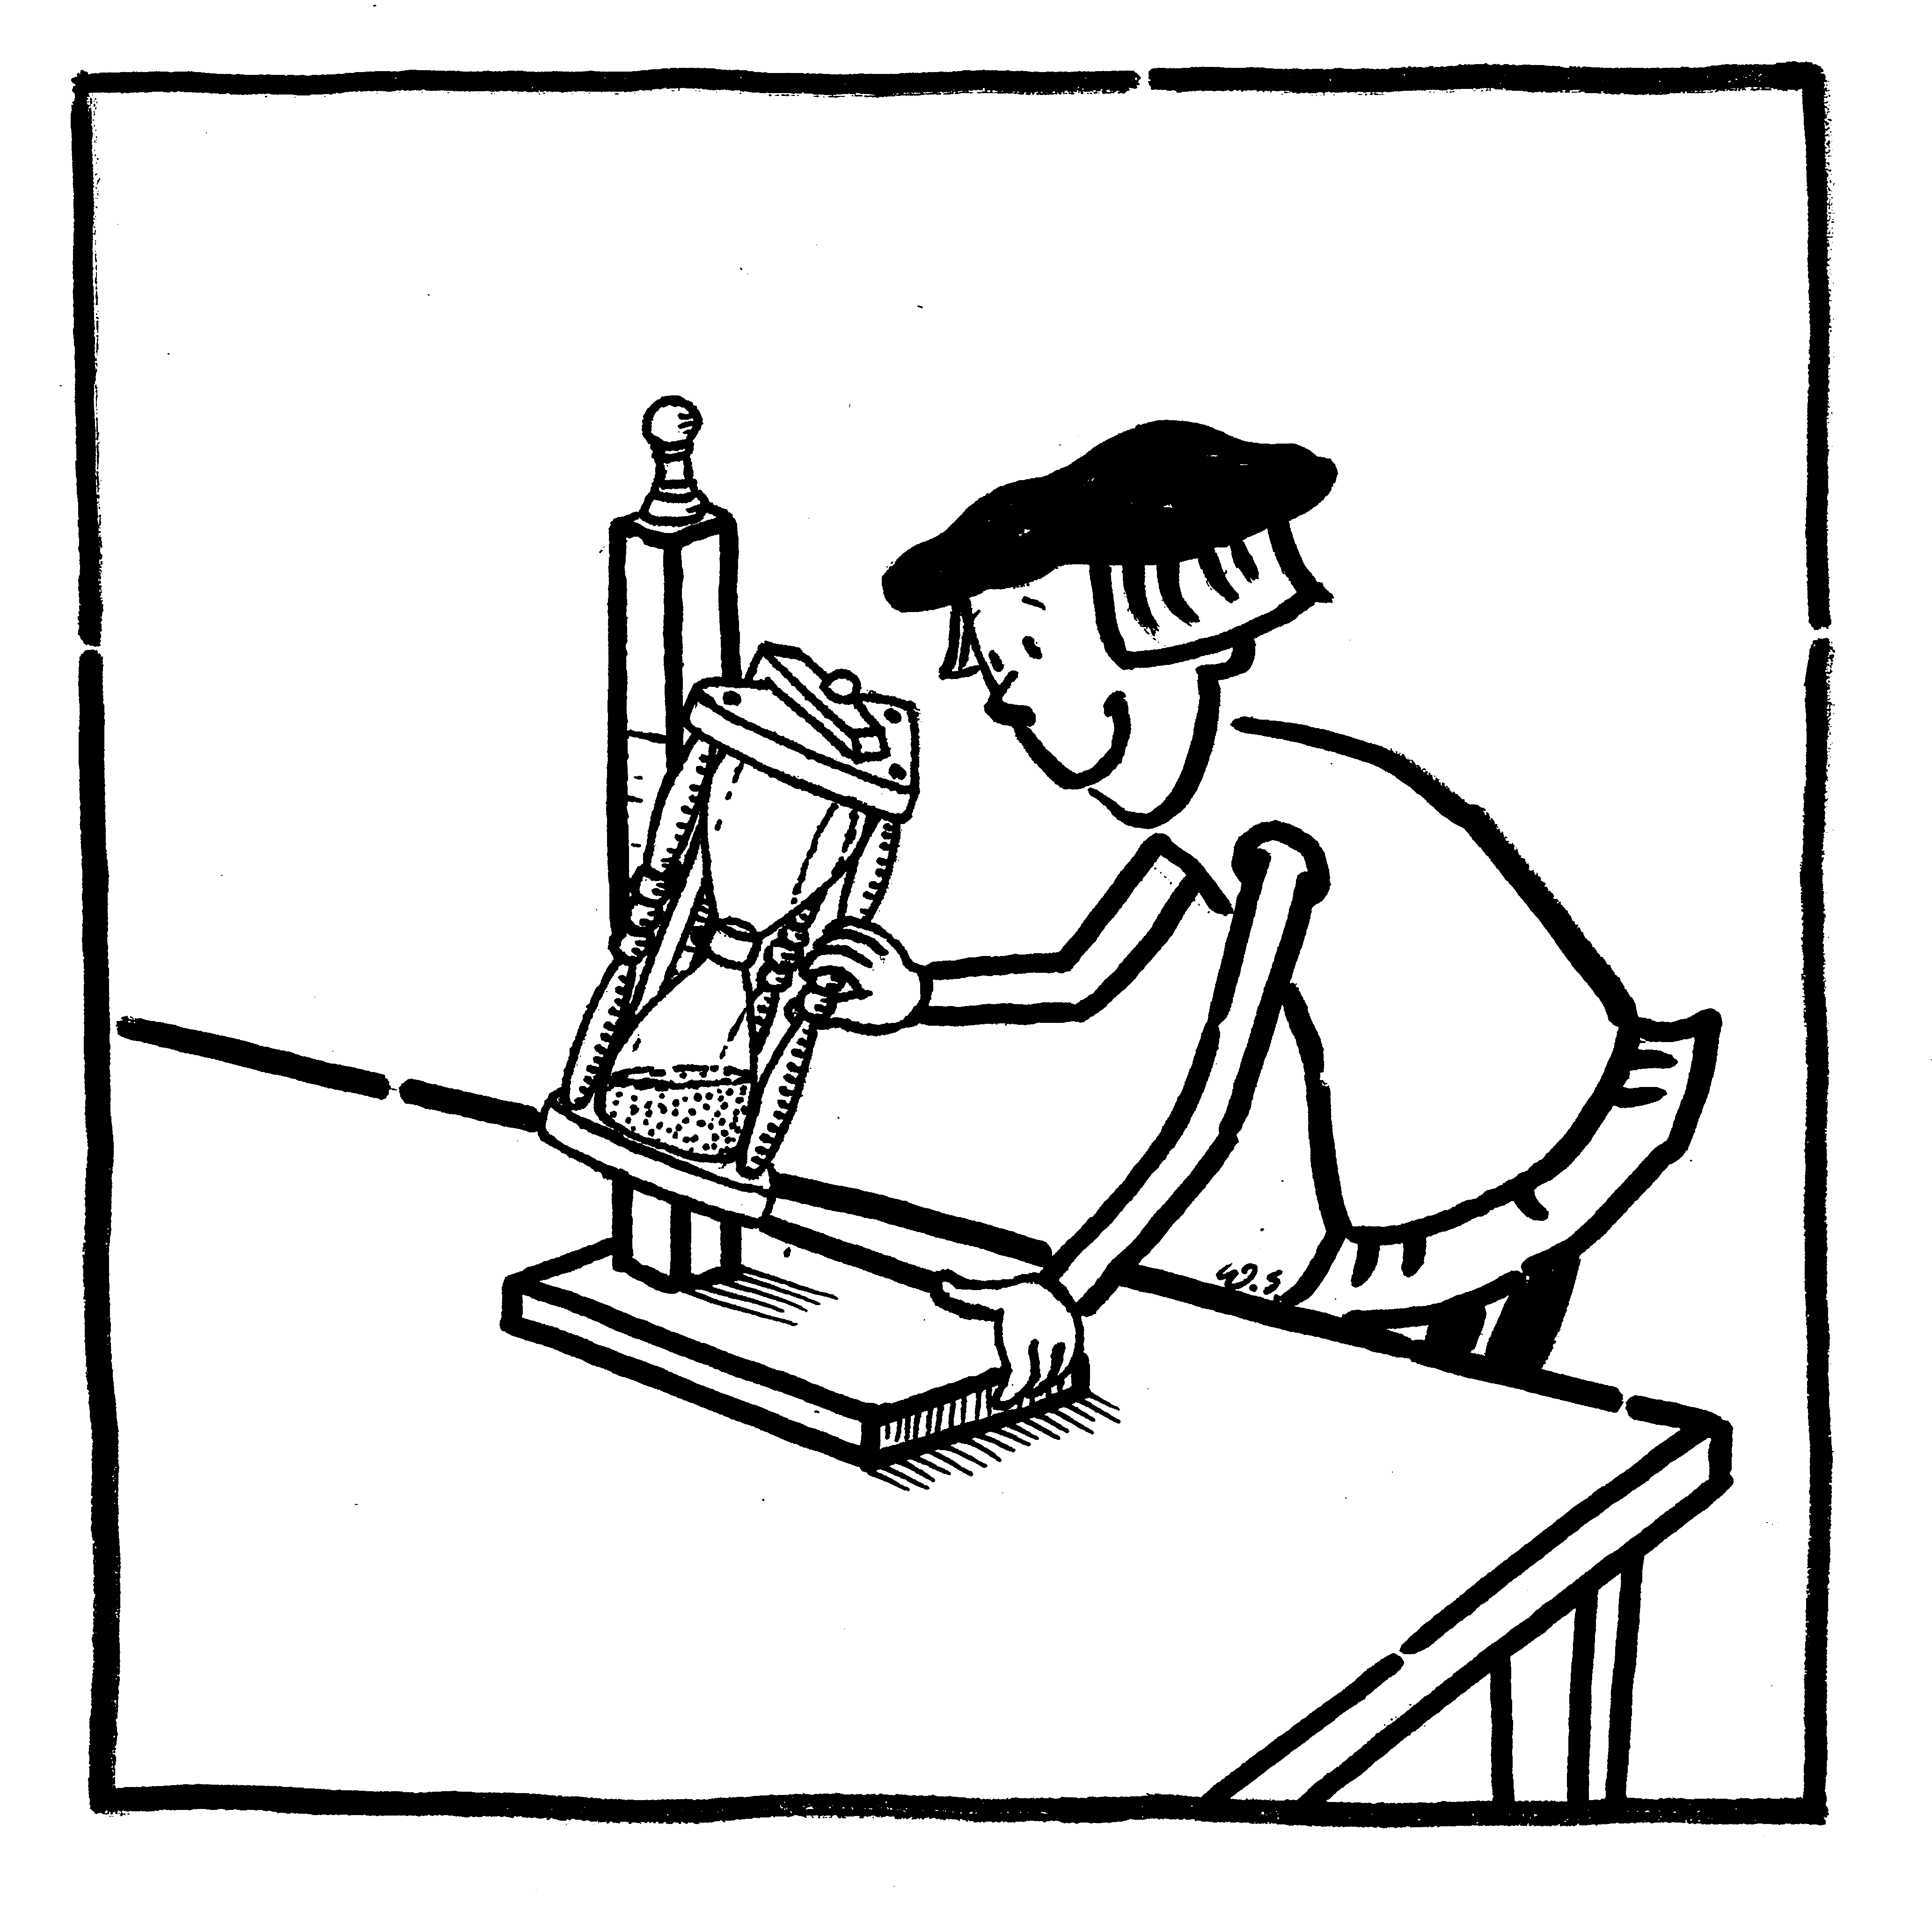
Nr 3 Wahadło – regulator chodu zegara

- Zmieńmy położenie soczewki wahadła – zmieniamy w ten sposób długość /ściślej długość zredukowaną/ wahadła.
- Lekkim ruchem puszczamy wahadło.
- Odczytujemy z miernika okres drgań wahadła przy danej długości wahadła.
4. Ustawiamy inne położenie soczewki wahadła i ponownie odczytujemy okres drgań dla nowej długości wahadła.
Wahadło jest uniwersalnym urządzeniem znajdującym zastosowanie w wielu dziedzinach nauki i techniki.
Z teoretycznych zasad wahadła matematycznego wynika, że okres drgań wahadła zależny jest tylko od jego długości i wartości przyspieszenia ziemskiego g. Ta zależność wykorzystywana jest w praktyce do:
-wyznaczania czasu z pomiaru okresu wahań
- wyznaczania współczynnika przyspieszenia ziemskiego g w różnych punktach na kuli ziemskiej.

W 1580 r. Galileo Galilei (1564-1642) zaobserwował, że poruszające się wahadło „odmierza” te same odstępy czasu niezależnie czy waha się po szerokim czy wąskim łuku. Zjawisko to wykorzystane zostało dopiero około 80 lat później przez niderlandzkiego uczonego Christiaana Huygensa. Ten wielki fizyk siedemnastego wieku, skonstruował pierwszy zegar wahadłowy /1656/, osiągając po raz pierwszy dokładność większą niż jedną minutę na dzień.
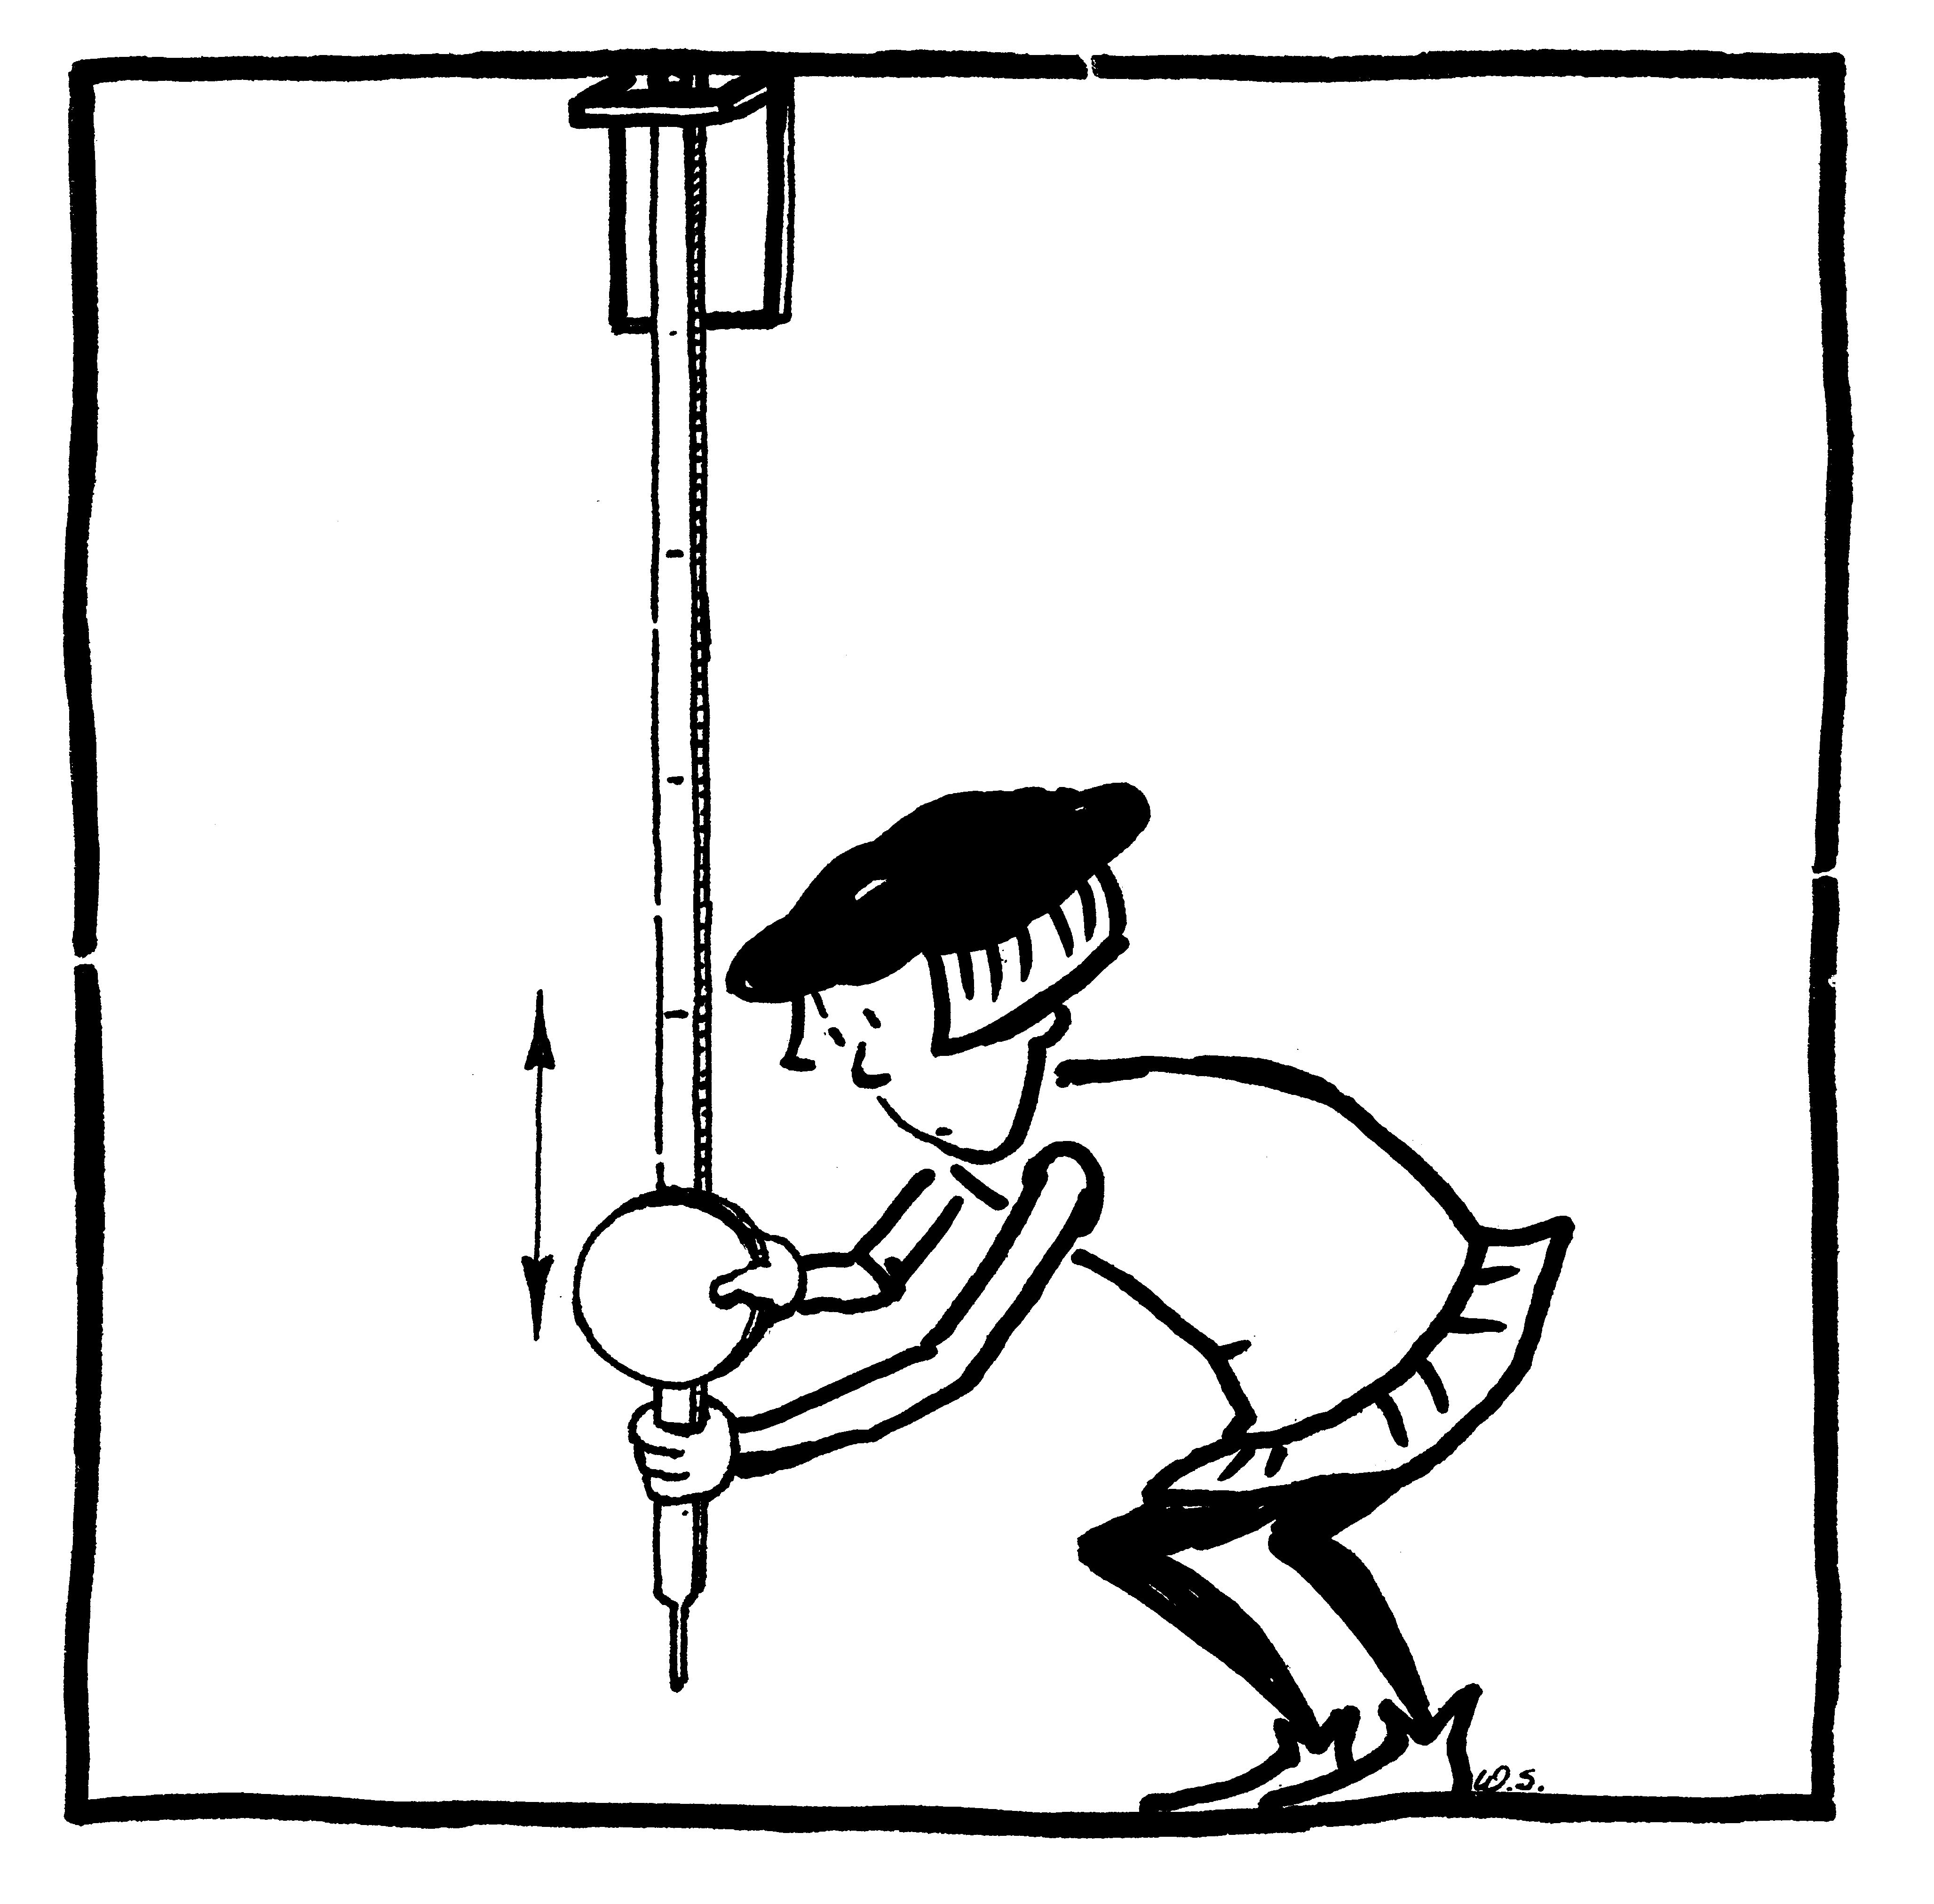
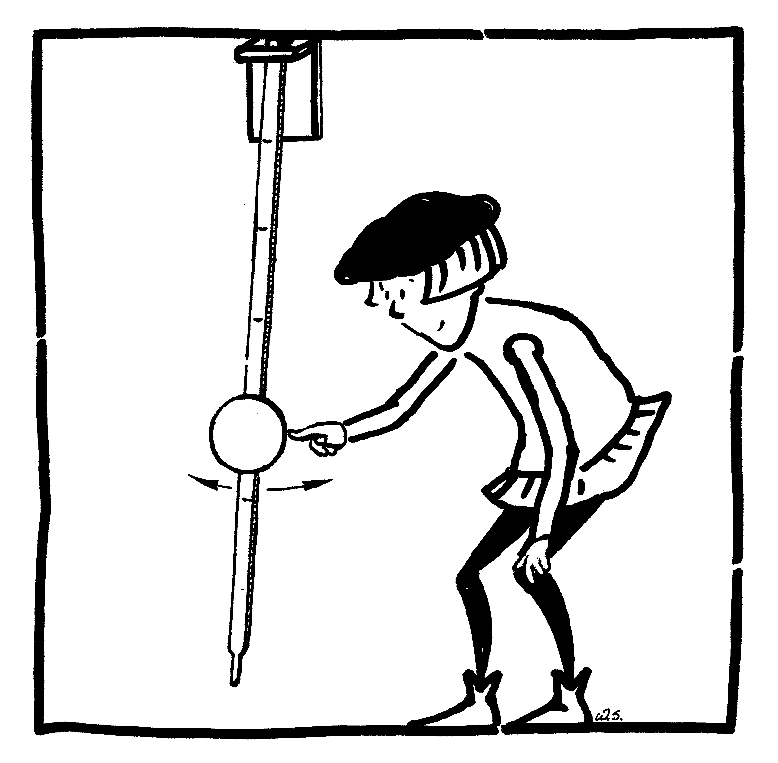
Wprowadzanie coraz to nowych rozwiązań konstrukcyjnych w mechanizmach zegarowych, doprowadziło do uzyskania dokładności zegarów mechanicznych rzędu setnych części sekundy na dzień.

Nr 4 Mechanizm zegara wahadłowego
Mathias Kötl, Wiedeń, XVIII wiek.

Z życia zegara dat kilka

Starożytność Zegar wodny
Zegar oliwny
Zegary słoneczne
Koniec XIII w. Pierwsze mechaniczne zegary wieżowe z wychwytem wrzeciono –kolebnik i napędem w formie opadających wag.
ok. 1510 Sprężyna jako napęd zastępuje ciężkie wagi, zaś kółko balansowe zastąpiło kolebnik. Tak rodzi się zegar przenośny.
1656 Zegar wahadłowy Christiaana Huygensa /1629-1695/, po raz pierwszy uzyskuje się dokładność rzędu minut na dobę. Do zegarów dołączono /ok.1690/ wskazówkę minutową.
1675 Huygens udoskonala koło balansowe i sprężynę, do dziś spotykaną w ręcznych zegarkach.
1671 William Clement wprowadza wynaleziony wcześniej przez R. Hooka wychwyt hakowy, stosowany do dziś.
1721 Wahadło kompensacyjne /George Graham 1673-1751/ pozwala na zniwelowanie zmian długości wahadła od temperatury.
1728-1759 Chronometr po raz pierwszy zapewnia wysoką dokładność pomiaru czasu; skonstruowany i udoskonalany przez angielskiego zegarmistrza samouka Johna Harrisona (1693-1776).
1930-40 Zegar kwarcowy opracowany przez Warrena A. Marrisona (1896-1980) wykorzystujący drgania kryształu kwarcu pod wpływem prądu elektrycznego.
od 1949 Zegar atomowy cezowy wykorzystujący drgania oscylacyjne w atomie cezu 133.

Nr 5 Zegar słoneczny pionowy

Kopia zegara słonecznego z południowej ściany Kościoła Mariackiego w Krakowie.
Oryginał zrekonstruował i wykreślił Tadeusz Przypkowski, VII 1929 r.

Aby pionowy zegar słoneczny poprawnie wskazywał prawdziwy czas słoneczny, wskazówka, tzw. polos musi być równoległa do osi obrotu Ziemi.
Sztukę określania czasu z długości cienia rzucanego przez gnomon /pionowy wskaźnik/ wykorzystywano już w XV wieku przed naszą erą. W IV w. p.n.e. w Grecji znano już 15 typów zegarów słonecznych.
Od V wieku naszej ery zegary słoneczne umieszczane były na budowlach chrześcijańskich, gdzie wyznaczały pory modlitw. Obowiązywał wówczas podział na godziny nierówne: dzienne ¹/₁₂ dnia / i nocne / ¹/₁₂ część nocy/. Czas trwania tych godzin był różny. Godzina dzienna np. była najdłuższa w lecie, a najkrótsza w zimie.
Z końcem trzynastego wieku, wprowadzona została do zegarów słonecznych igła magnetyczna - jeden z najważniejszych wynalazków średniowiecza. Powstawać zaczęły również pierwsze zegary mechaniczne, które, niezależnie od pory roku, wyznaczały godziny równe, przyjęte później jako standard.
Największy rozwój zegarów słonecznych w Europie przypada na okres od połowy XV wieku do połowy XVII wieku. Konstruowano wówczas piękne, drogie i skomplikowane zegary o wielu skalach dla różnych systemów godzin, wskazujące długość dnia, czas wschodu i zachodu Słońca, kalendarz.
Od końca siedemnastego wieku strona artystyczna ustępowała na rzecz precyzji pomiaru czasu.
Wraz z wynalezieniem telegrafu ( poł. XIX w.), a później radia (1894) oraz wprowadzeniem stref czasowych (1884), zegary słoneczne utraciły funkcję przyrządu do pomiaru czasu.

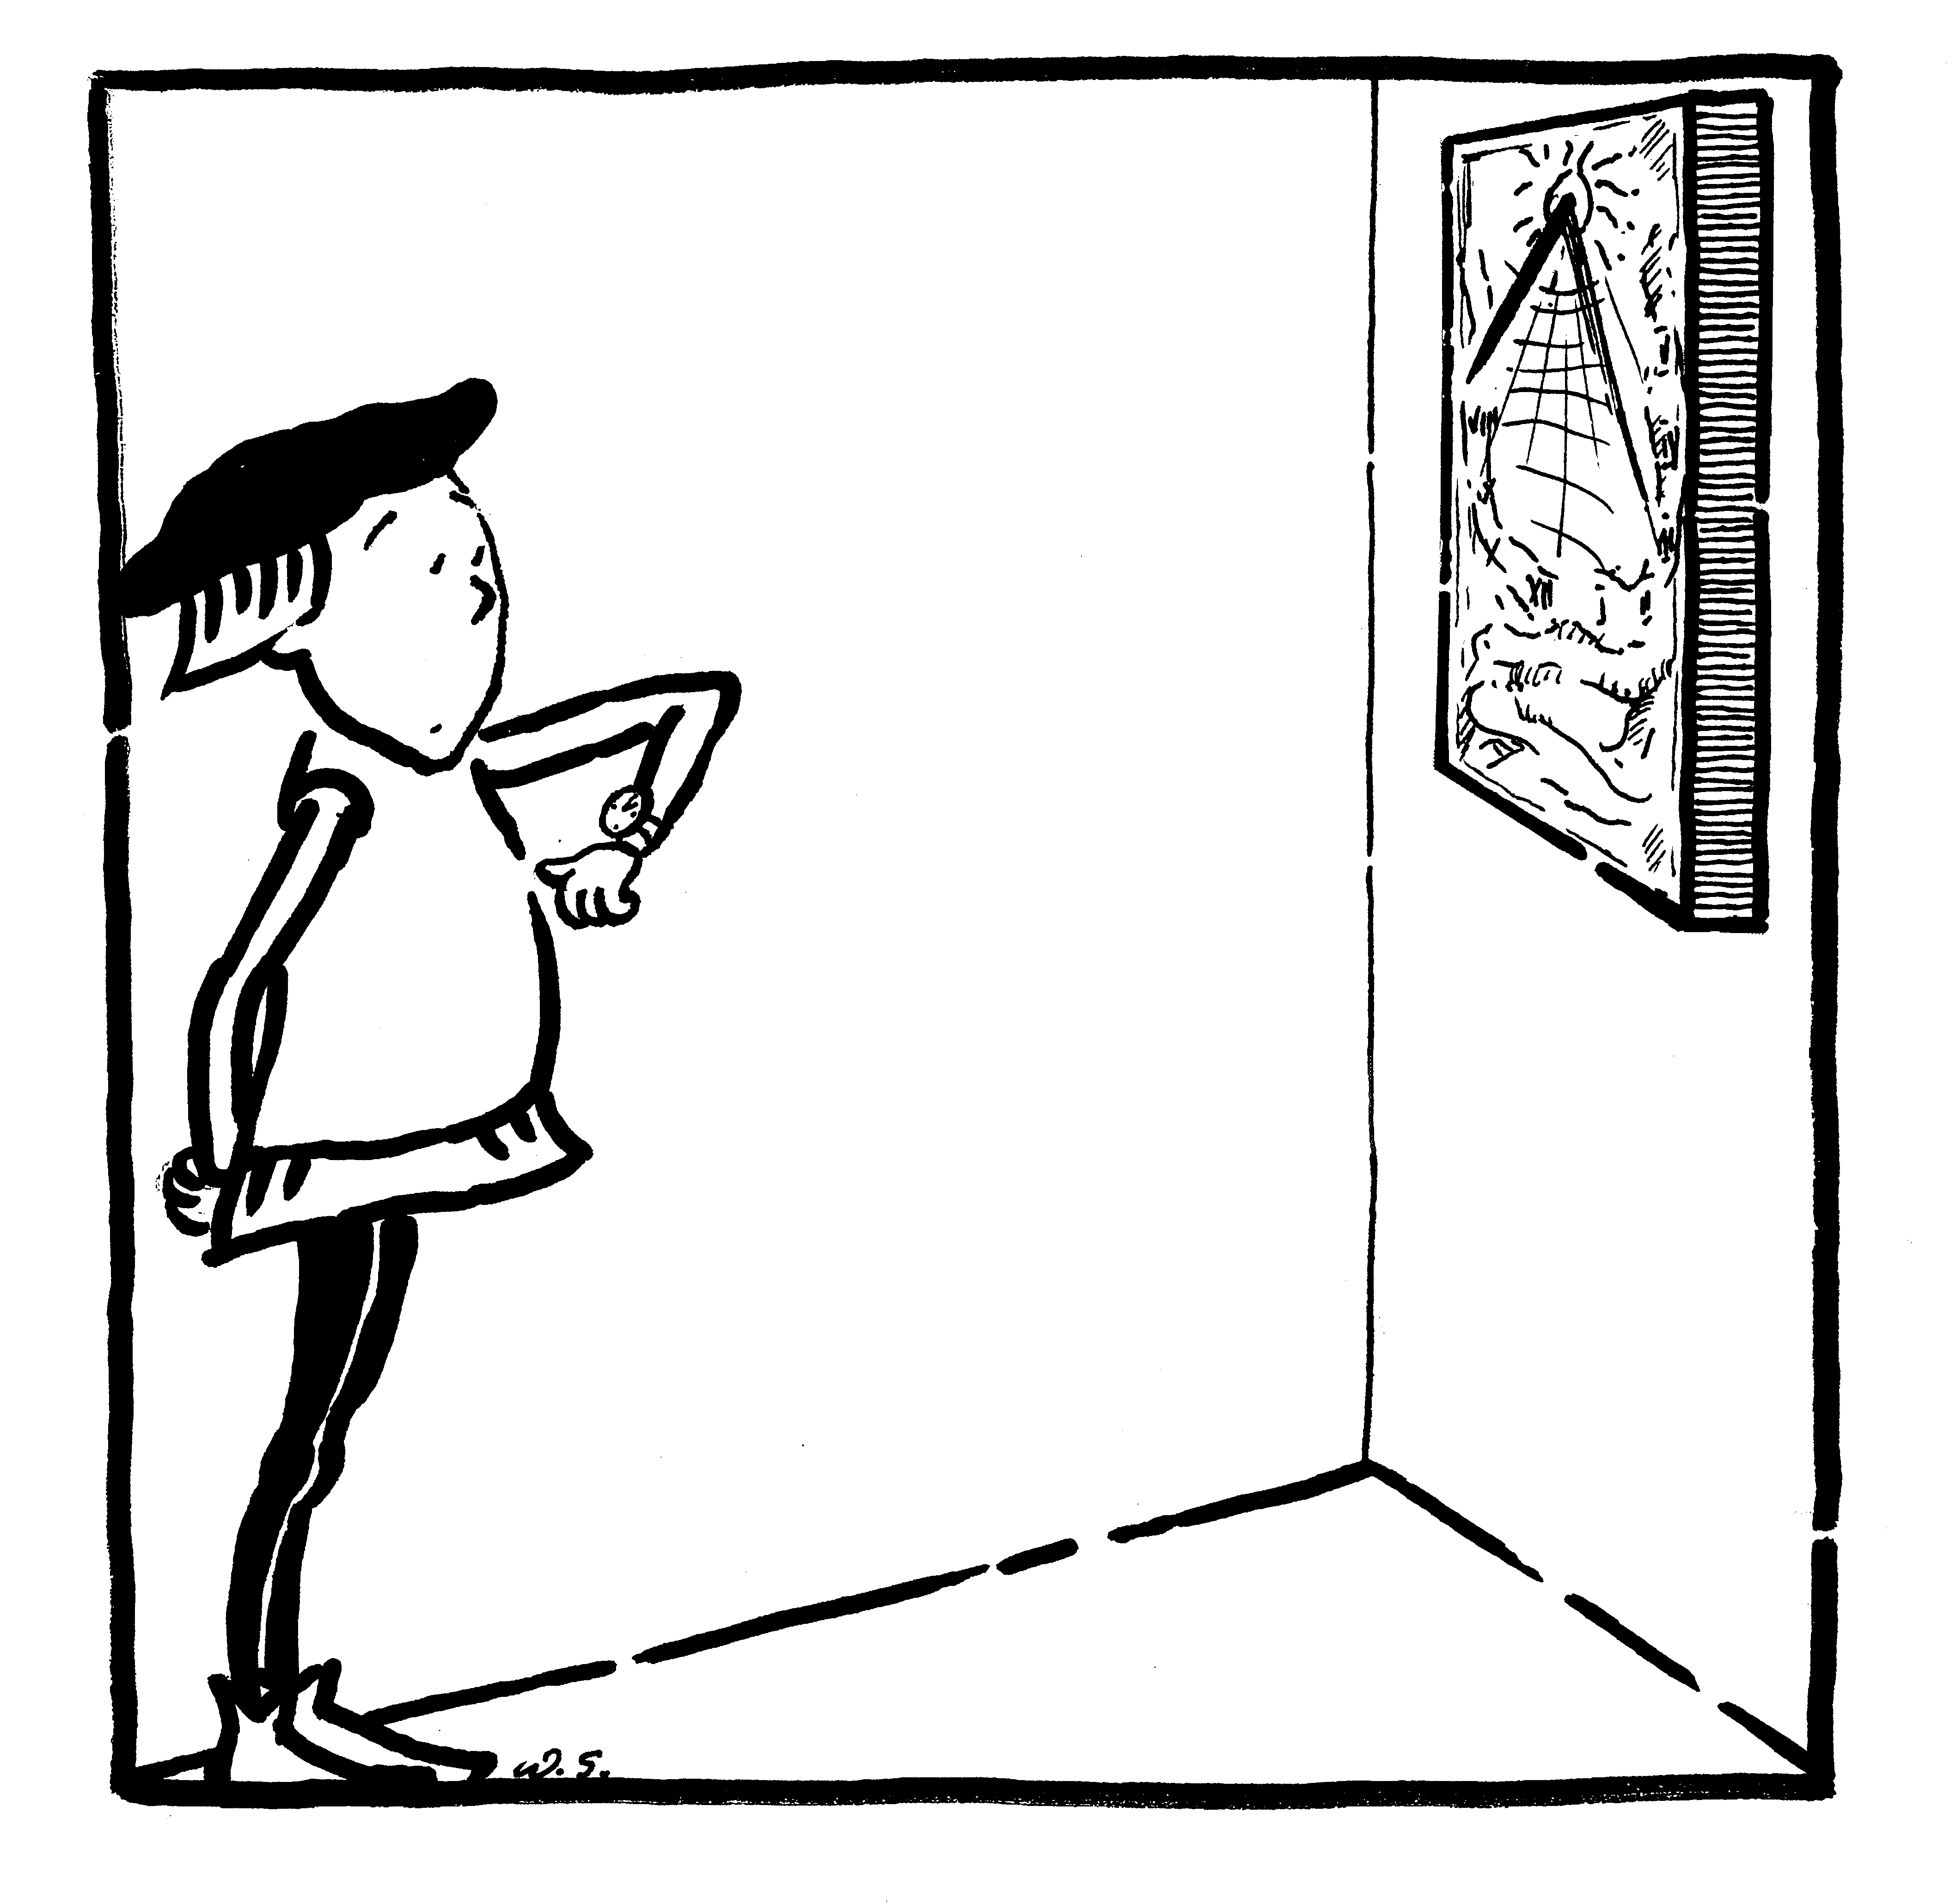

Nr 6 Czas lokalny - zegar słoneczny poziomy

Najważniejszą częścią zegara jest wskazówka, która w zegarach poziomych jest nachylona do podstawy pod kątem równym szerokości geograficznej danego miejsca.

Zegar słoneczny, podobnie jak nasz zegarek na ręku służy do pomiaru czasu.
Wskazania obu zegarów są jednak różne, bowiem każdy z tych przyrządów mierzy inną wielkość.

Zegarek naręczny mierzy czas urzędowy /letni lub zimowy/ przyjęty dla danej strefy czasowej.
Od roku 1884 przyjęto podział kuli ziemskiej południkami na 24 strefy co 15 stopni długości geograficznej, przyjmując za zerowy południk przechodzący przez Greenwich koło Londynu. W Polsce mierzony jest czas odpowiadający południkowi 15 stopni, który przechodzi m. in. przez Zgorzelec. Mimo, że Kraków leży na południku 20 stopni, w Krakowie i we wszystkich miejscach naszej strefy czasowej obowiązuje ten sam czas urzędowy.

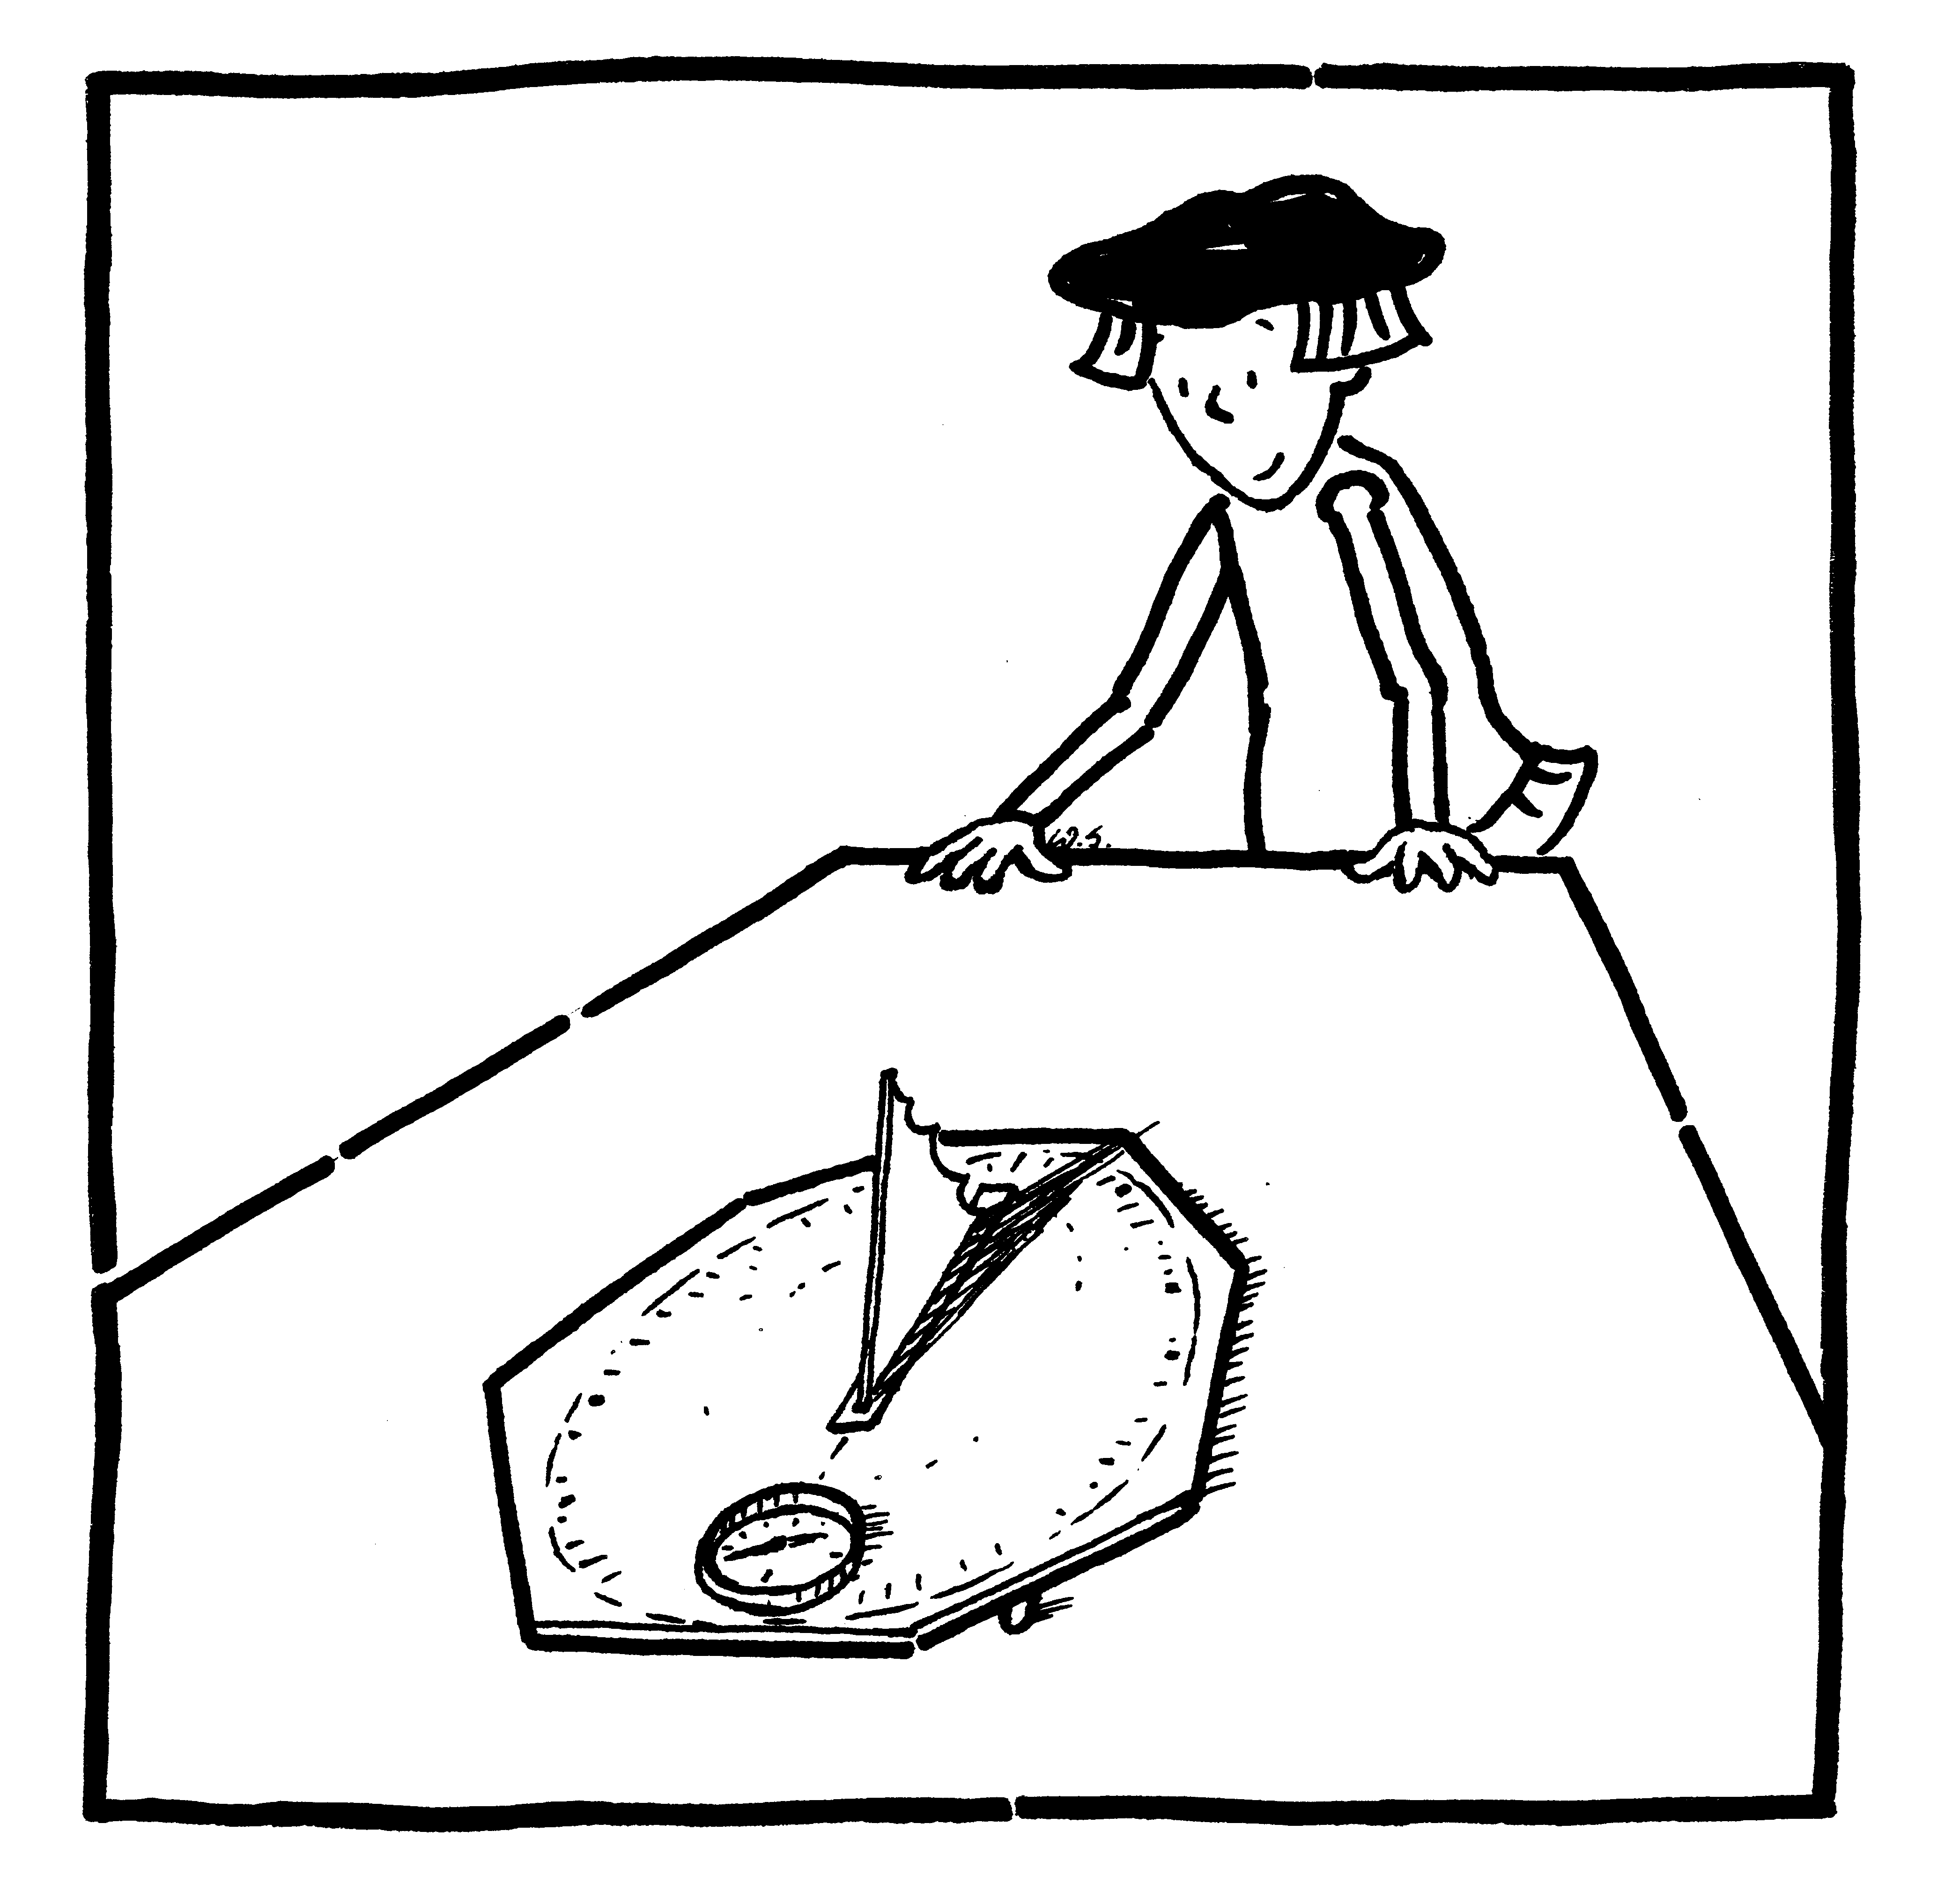
Zegar słoneczny mierzy czas słoneczny prawdziwy miejsca obserwacji. Gdy cień rzucony przez wskazówkę padnie na podziałkę odpowiadającą godzinie 12, oznacza to, że w miejscu obserwacji Słońce znajduje się najwyżej na niebie i dokładnie w kierunku południowym. W Krakowie południe prawdziwe może następować w ciągu roku pomiędzy godziną 11.24 a godziną 12.46 uwzględniając czas letni i zimowy.

W celu ustalenia czasu urzędowego obowiązującego w naszej strefie należy dodać albo odjąć minut:
Dnia 1go 15go
Miesiąca
Stycznia -17 -11
Lutego -7 -6
Marca -8 -11
Kwietnia +44 +40
Maja +37 +36
Czerwca +37 +40
Lipca + 44 +46
Sierpnia + 46 +46
Września + 40 +35
Października +30 +26
Listopada - 37 -35
Grudnia -31 -24
Nr 7 Sygnał czasu z Obserwatorium Astronomicznego w Krakowie

Przez 38 lat, do roku 1984, sygnał czasu o godzinie 12 w południe nadawany był przez dyżurnych astronomów z uniwersyteckiego obserwatorium przy ul. M. Kopernika 27.
Astronom wsłuchiwał się w tykanie chronometru /precyzyjnego zegara/ i naciskał odpowiednio klucz telegraficzny wysyłając w ten sposób sygnał do Polskiego Radia Kraków.

Spróbujmy „nadać” sygnał czasu:

Nadawanie sygnału rozpoczynało się na 1 minutę przed godz. 12.00.

- Wsłuchujemy się w rytm uderzeń chronometru, które wynoszą ½ sekundy.
- Naciskamy klucz na czas jednej sekundy, to jest odstęp czasu między dwoma tyknięciami chronometru /nadajemy długi sygnał tzw. kreskę/
- Zwalniamy klucz na okres 1 sekundy - przerwa
- W ten sposób nadajemy 24 kreski przez 24 sekundy, między nimi są 23 sekundowe przerwy: jest 11.59 i 47 sekund
- Wytrzymujemy 9 sekund przerwy: jest 11. 59 i 56 sekund.
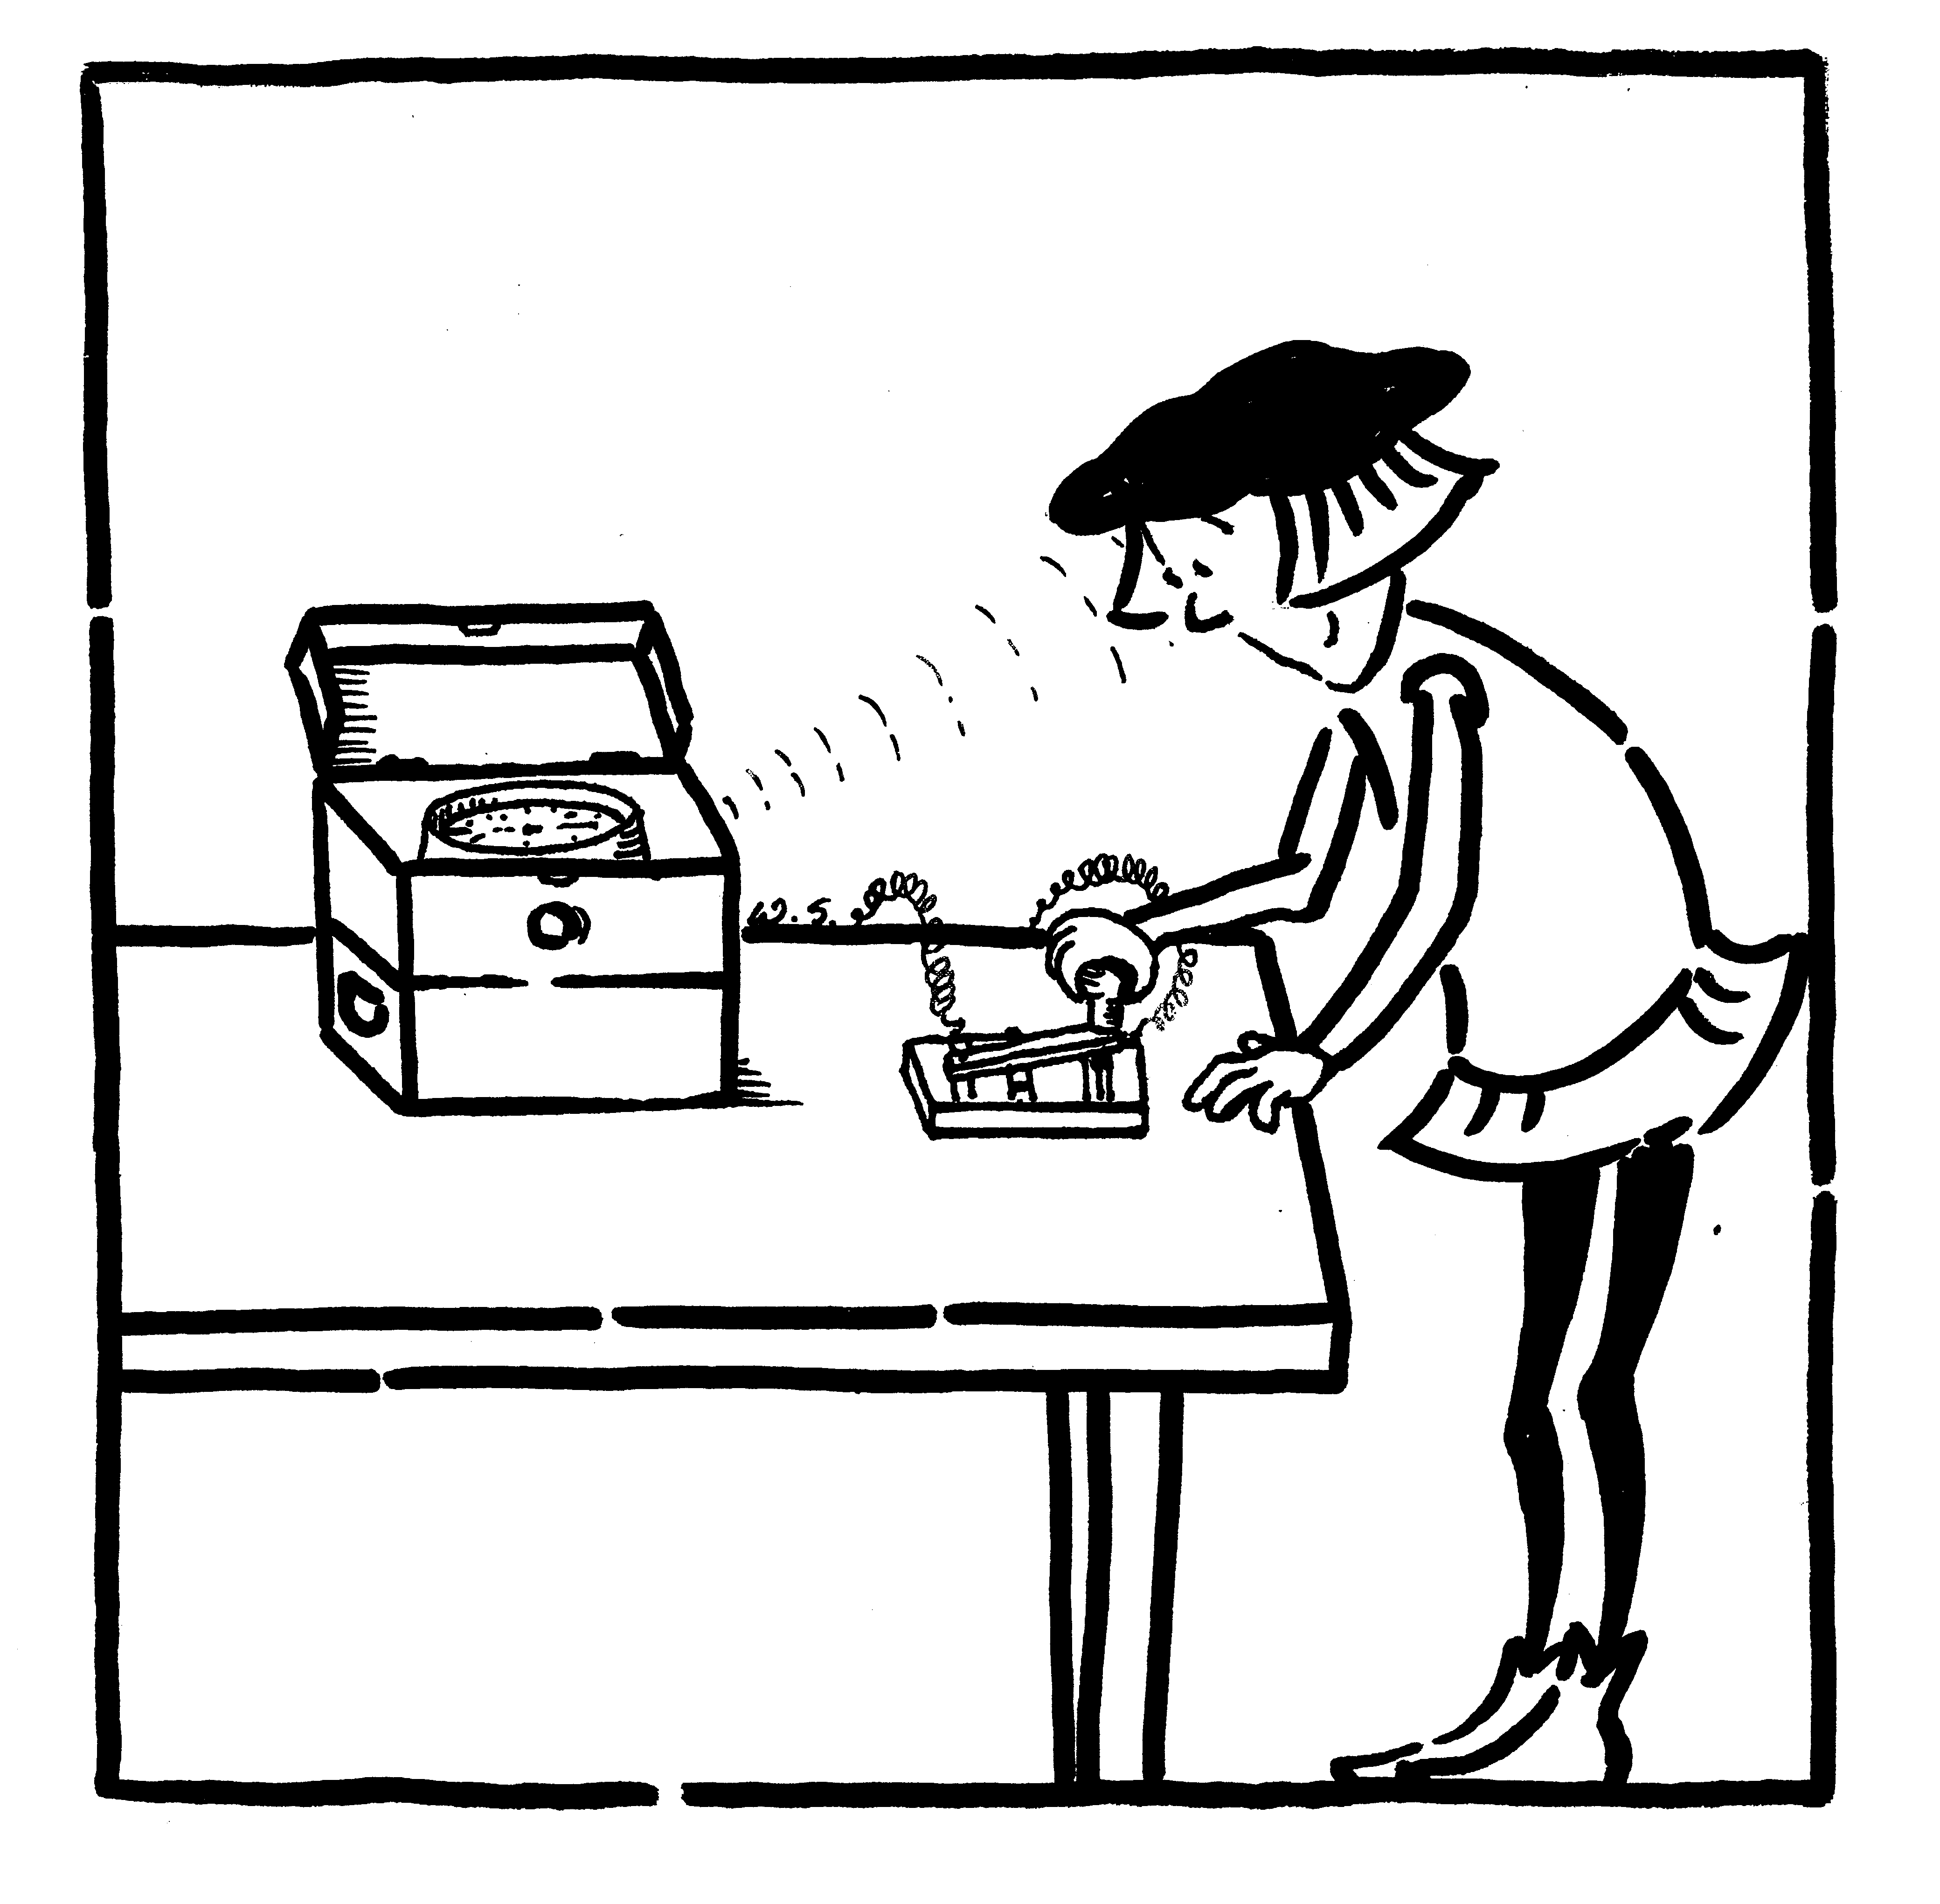
- Nadajemy 5 krótkich kropek co drugie tyknięcie chronometru. Ostatnia kropka oznacza punktualnie godzinę 12. 00 minut 00 sekund.

Dokładna znajomość czasu jest podstawą do wyznaczania długości geograficznej.
Aby wyznaczyć długość geograficzną konieczna jest znajomość dwóch czasów:

- dowolnego czasu miejscowego w miejscu pomiaru np. czasu słonecznego prawdziwego lub gwiazdowego
- znajomość czasu na zerowym południku w Greenwich.
Problem równoczesnej znajomości obu tych czasów był przez wieki największą przeszkodą w wyznaczaniu długości geograficznej. Wyznaczane pozycje statków w wyprawach morskich obarczone były dużym błędem, właśnie z powodu błędnie określanego czasu na morzu.

W 1714 roku rząd angielski zaoferował ogromną wówczas nagrodę 20 000 funtów szterlingów /obecnie ponad 2mln $/ za rozwiązanie problemu dokładnego pomiaru czasu. Problem ten rozwiązany został dopiero 60 lat później przez angielskiego zegarmistrza samouka Johna Harrisona. Skonstruował on pierwszy chronometr, za który otrzymał obiecaną nagrodę rządu /1774/.

Obecnie znajomość czasu w chwili pomiaru położenia nie stanowi problemu, bowiem czas podawany jest droga radiową. Przez wynalezieniem radia i telegrafu /koniec XIX w./, żeglarze zabierali w podróż kilka chronometrów, aby zwiększyć dokładność wskazań czasu.
Zanim jeszcze skonstruowany został chronometr /XVIII w./, do wyznaczania długości geograficznej wykorzystywano zjawiska astronomiczne np. zaćmienie Księżyca, które widoczne było dokładnie w tym samym czasie przez wszystkich obserwatorów na danej półkuli. Zaćmienie wykorzystywał w czasie swej wyprawy Krzysztof Kolumb /XV w./ oraz Ptolemeusz /II w./ do wyznaczania długości geograficznych miejscowości leżących nad Morzem Śródziemnym.

Nr 8 Sygnał czasu z Frankfurtu nad Menem

Przyrząd do „przechowywania czasu”
Przykład jednej z późnych XX- wiecznych konstrukcji zegara, stosowanego masowo z
końcem mijającego milenium. Zegar, ze względu na swą konstrukcję zwany kwarcowym, jest radiowo synchronizowany zegarem cezowym tzw. atomowym umieszczonym we Frankfurcie nad Menem.
Błąd wskazań zegara cezowego rzędu 1 sekunda na 6 milionów lat.

Od połowy XX wieku do wyznaczania czasu wykorzystywane są zegary atomowe. Ich wskazania opierają się na zliczaniu ilości drgań oscylacyjnych w atomie cezu 133. W 1967 roku przyjęta została nowa definicja sekundy jako 9 192 631 770 okresów drgań promieniowania związanego z przejściem pomiędzy dwoma nadsubtelnymi poziomami stanu podstawowego atomu cezu 133.

Sekunda ta różni się od sekundy wyznaczanej z obserwacji astronomicznych.
Sekunda atomowa – absolutna jest stała i niezmienna jak niezmienna jest liczba drgań atomu promieniowania cezu. Sekunda astronomiczna jest zmienna, systematycznie się wydłuża bowiem ruch obrotowy Ziemi jest z wiekami coraz wolniejszy.

Korelacją między czasami opartymi na obu różnych od siebie sekundach i wzajemnym przeliczaniu czasu opartego danych atomowych i astronomicznych zajmuje się służba czasu koordynowana przez Międzynarodowe Biuro Czasu w Paryżu.
Nadawane są różne sygnały czasu, dla celów ściśle naukowych, ale także sygnały popularne, jak ten ze stacji we Frankfurcie na Menem.

Nr 9 Zegar nocny - nokturnał

Wyznaczamy nokturnałem czas w nocy

1. Obrotową mapę nieba ustawiamy na dowolny dzień i godzinę np. swych urodzin.
Otrzymamy wygląd nieba nad Krakowem odpowiadający tej dacie.

2. Obracamy środkowym kołem nokturnału, aby ząb na tym kole pokazał wybrany dzień i miesiąc.

3. Trzymając pionowo (! ) nokurnał i celując wzrokiem przez otwór na Gwiazdę Polarną na obrotowej mapie nieba, ustawiamy długi wskaźnik na linię tylnych kół Wielkiego Wozu czyli gwiazdy Dubhe i Merek.

4. Na kole środkowym odczytujemy wówczas ten sam czas, który nastawiliśmy na obrotowej mapie nieba*.

Nokturnał to jeden z niewielu historycznych przyrządów do wyznaczania czasu w nocy. Oparty jest o obserwację przesuwających się po niebie gwiazd. Ponieważ Polaris - Gwiazda Polarna, wydaje się być nieruchomym punktem wokół którego wirują inne gwiazdy, nocne niebo przypomina nieco gigantyczny zegar. Jego wskazówką w nokturnale jest linia łącząca Gwiazdę Polarną z „tylnymi” kołami Wielkiego Wozu.

Gdyby Ziemia nie obracała się wokół Słońca, gwiazdy na niebie pojawiałyby się każdej nocy zawsze w tym samym miejscu. Efektem obiegu Ziemi jest to, że codziennie obraz nieba oglądany dokładnie o tej samej godzinie jest nieco inny. Dlatego, by wyznaczyć czas z pozycji przesuwających się po niebie gwiazd Dubhe i Merak, trzeba przed pomiarem ustawić na przyrządzie aktualną datę.

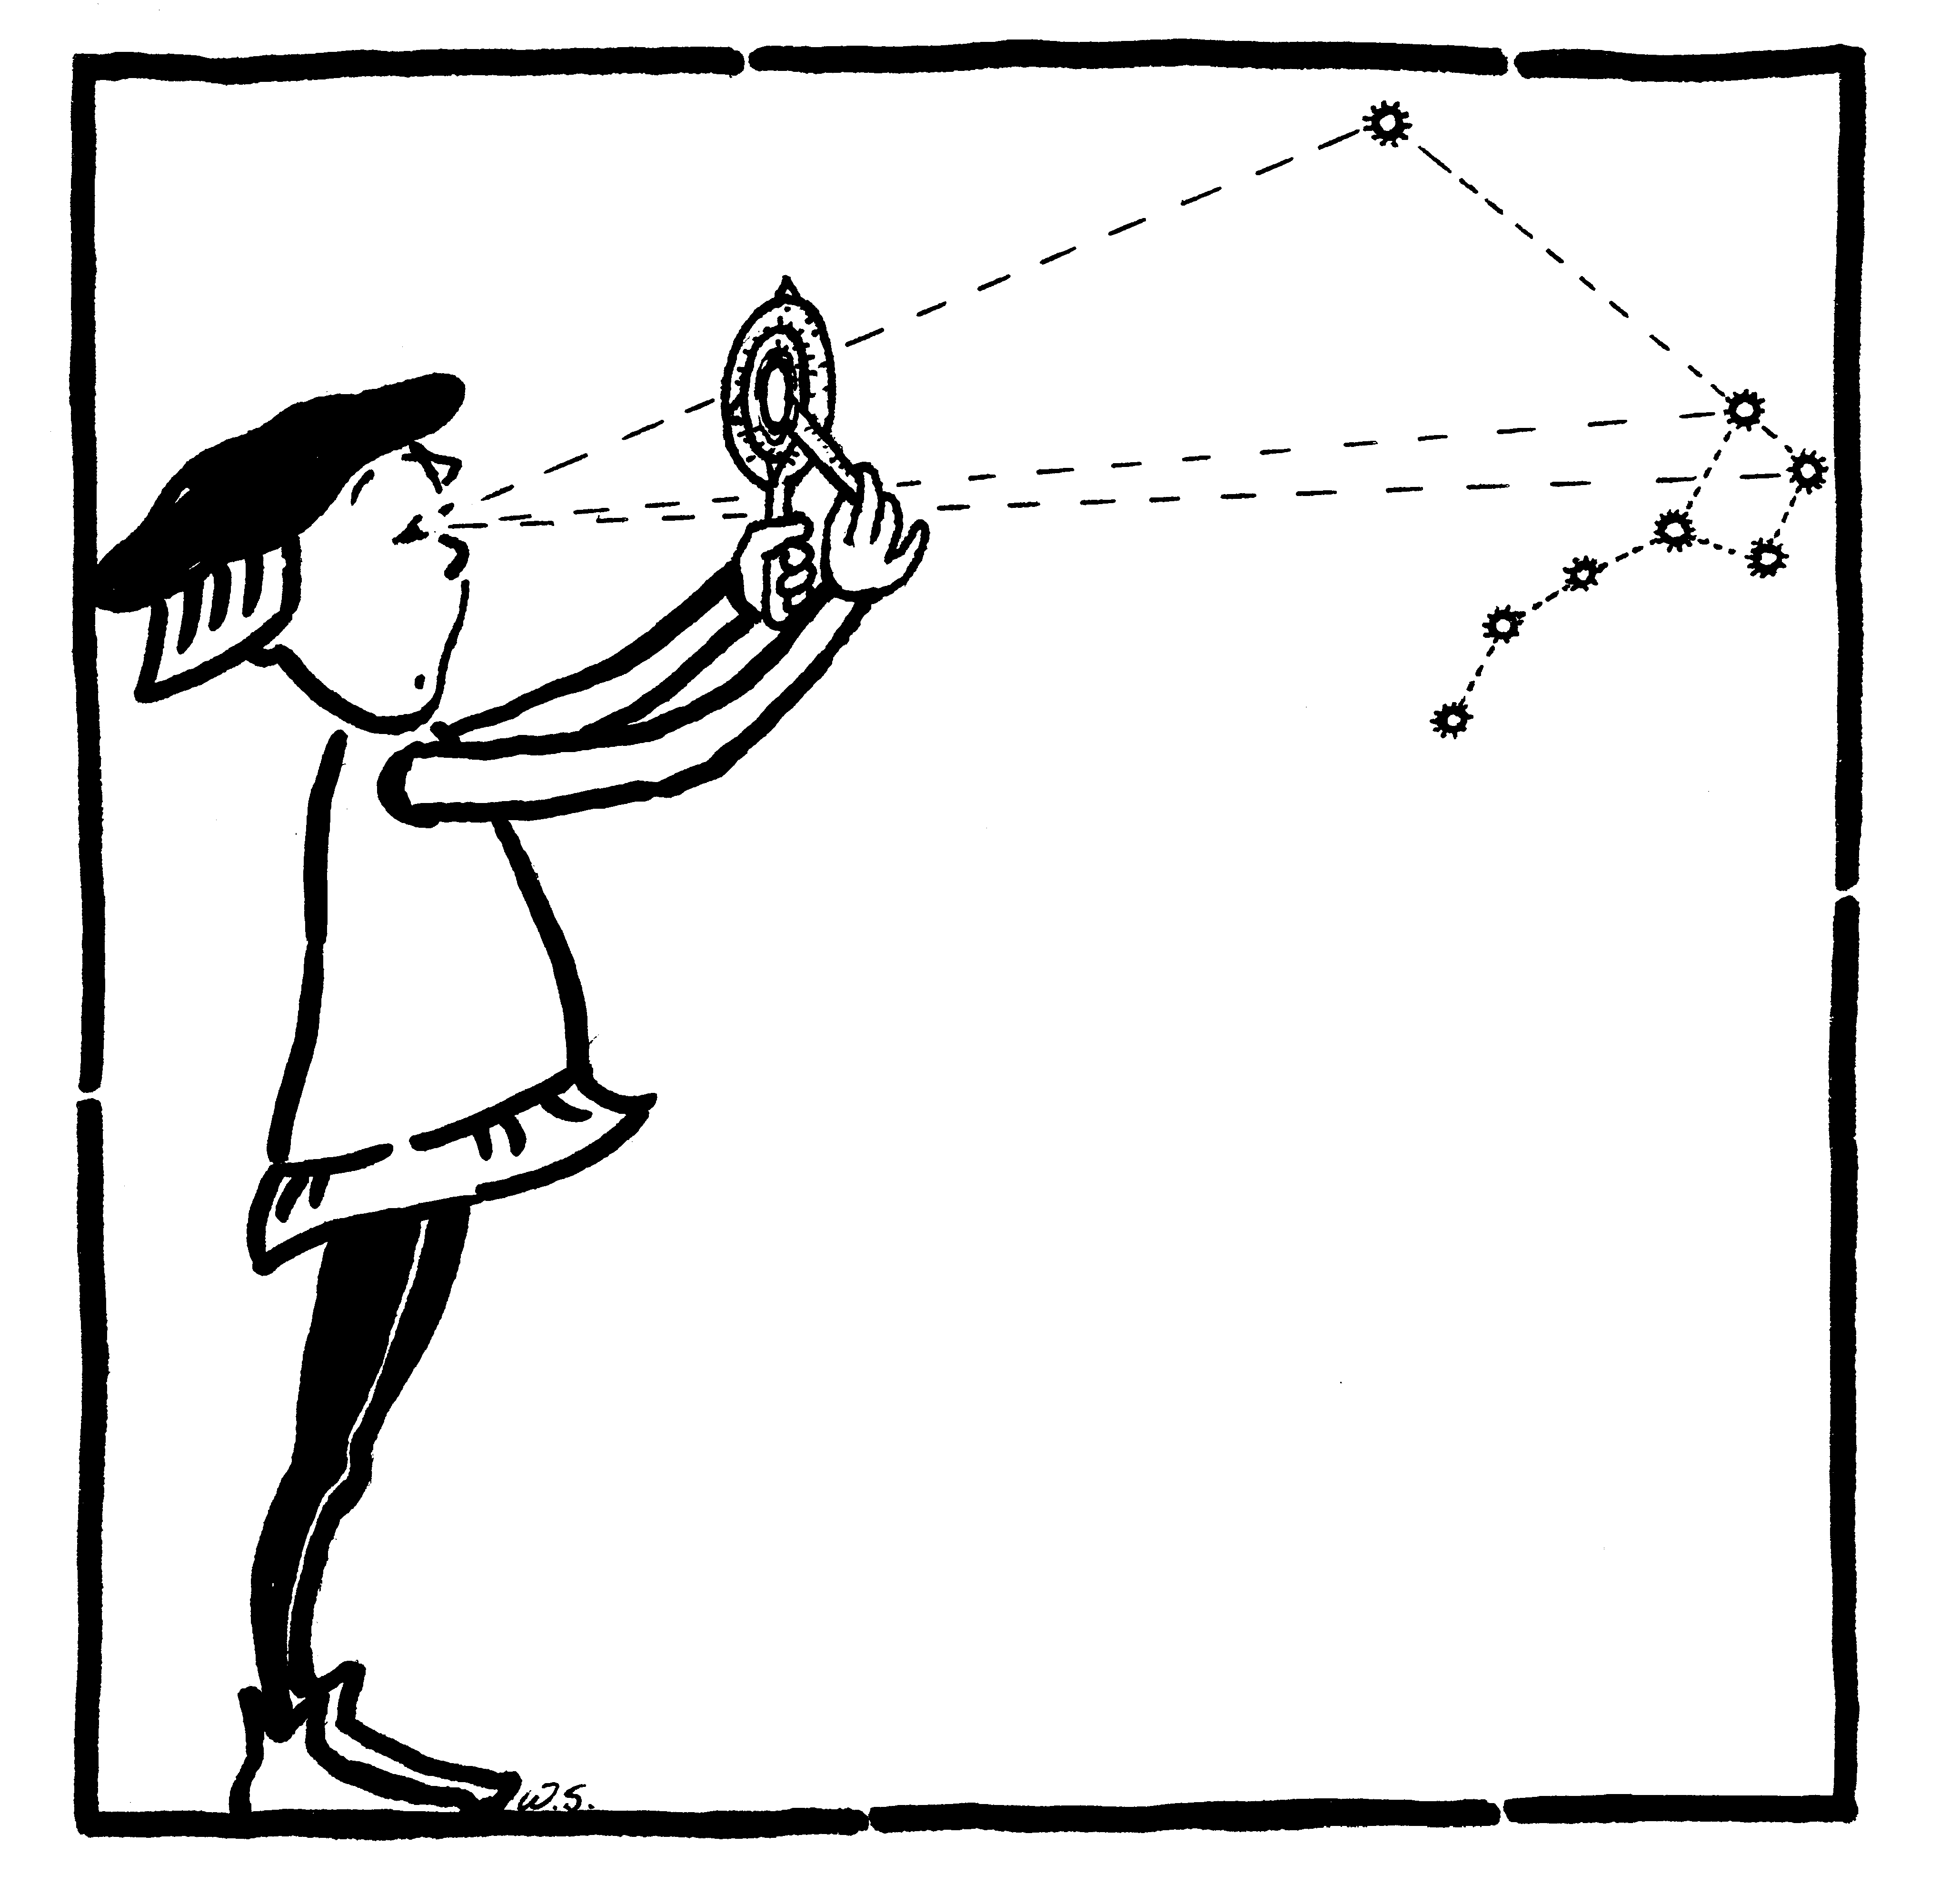
Nokturnał wywodzi się z wielowiekowych tradycji pasterzy czy żeglarzy, którzy potrafili określić porę dnia lub nocy z wysokości Słońca lub położenia jasnych gwiazd. Instrument został rozpowszechniony przez Jacoba Köbela z Oppenheim /Niemcy, ok. 1532/ i stosowany był na morzu jeszcze w osiemnastym wieku. Często wykonywany był prymitywnie z drewna lub metalu dla własnego użytku.

* Uwaga: Ponieważ obrotowa mapa nieba jest tylko pomniejszonym i ustawionym pionowo modelem rzeczywistej sfery niebieskiej odczytany na nokturnale czas będzie różnić się o 12 godzin od wyniku obserwacji dokonanej na prawdziwym niebie.

4. Sala III - Kąty na niebie i na Ziemi

Nr 10 Laska Jakuba

Jeden z najstarszych i najprostszych przyrządów do pomiarów kątów.
Można nią mierzyć zarówno kąty pomiędzy odległymi i niedostępnymi punktami na Ziemi, jak też kąty pomiędzy gwiazdami. Najczęściej laska Jakuba używana była przez żeglarzy do pomiaru kąta pomiędzy horyzontem a jakimś ciałem niebieskim /Słońcem, Księżycem lub gwiazdą/. Mierniczy używali laski do wyznaczania wysokości wzniesień i budowli.

Jak głosi tradycja, nazwa przyrządu nawiązuje do Księgi Rodzaju, gdzie znajdujemy opis przygotowań Jakuba do spotkania z Ezawem (32,11) (...) bo przecież tylko z laską w ręku przeprawiłem się przez Jordan (...).

Laska Jakuba wprowadzona została na morze przez Portugalczyków około 1515 roku do pomiaru wysokości Gwiazdy Polarnej. W miarę rozszerzania się wiedzy nawigacyjnej, przyrząd dotarł na północ Europy. Wykonywany głównie w Niderlandach, często posiadał dodatkowe skale kątowe. Laska Jakuba, mimo że dawała odczyt obarczony błędem paralaksy, była pod koniec siedemnastego wieku najdokładniejszym przyrządem morskim do pomiaru wysokości.
W roku 1731 John Hadley (1682-1744) skonstruował oktant, który to przyrząd szybko wyparł z użycia laskę Jakuba.
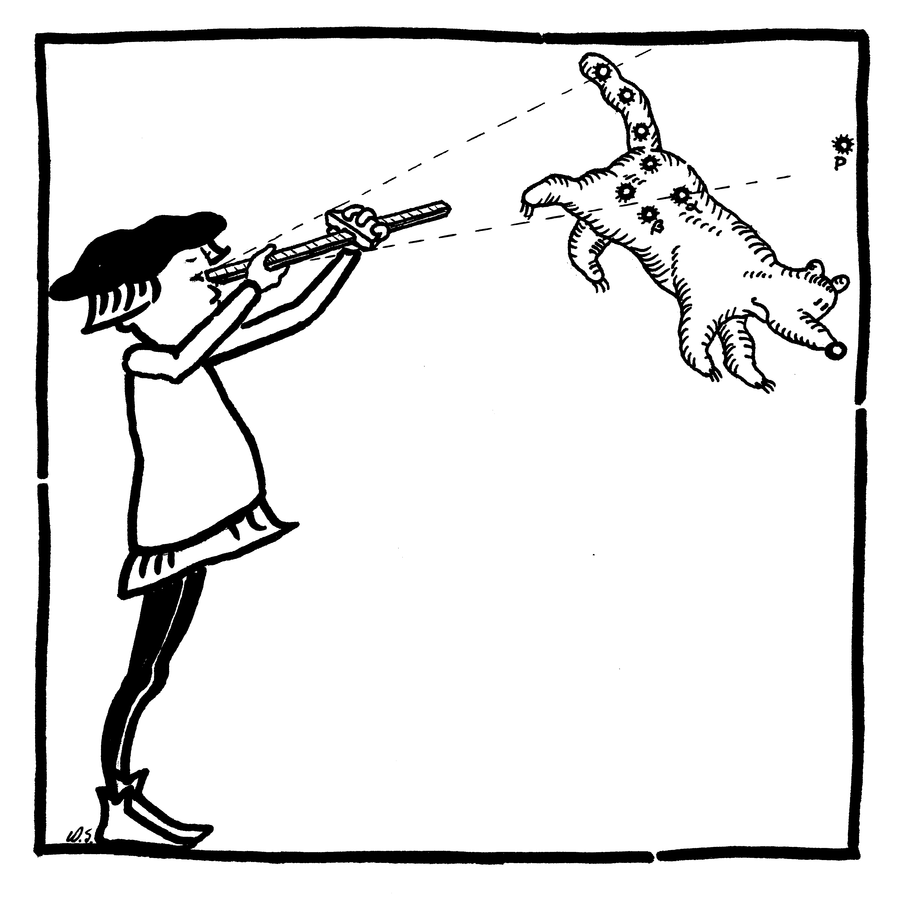
Nr 11 Torquetum i pomiar pozycji ciał niebieskich

Torquetum /łac. torqueo - obracać/ - to wyjątkowo rzadki przyrząd do pomiaru pozycji ciał niebieskich. Pozycje kątowe mogły być odczytywane na torquetum w różnych układach współrzędnych: horyzontalnym, równikowym i ekliptycznym. Zachowały się na świecie tylko dwa średniowieczne przyrządy tego typu, z czego jeden znajduje się w Collegium Maius Uniwersytetu Jagiellońskiego.

Torquetum składa się z czterech części:

- Podstawy, ustawionej poziomo, którą można zorientować względem stron świata używając zamontowanego na niej niewielkiego zegara słonecznego,
- Koła równikowego, nachylonego względem podstawy pod kątem (90°-ϕ), [gdzie kąt ϕ jest szerokością geograficzną, dla Krakowa równy 50 stopni]
- Koła ekliptyki, reprezentującego płaszczyznę ruchu Słońca. Koło ekliptyki nachylone jest względem koła równikowego pod kątem 23,5°. Na kole ekliptyki zaznaczone są znaki Zodiaku.
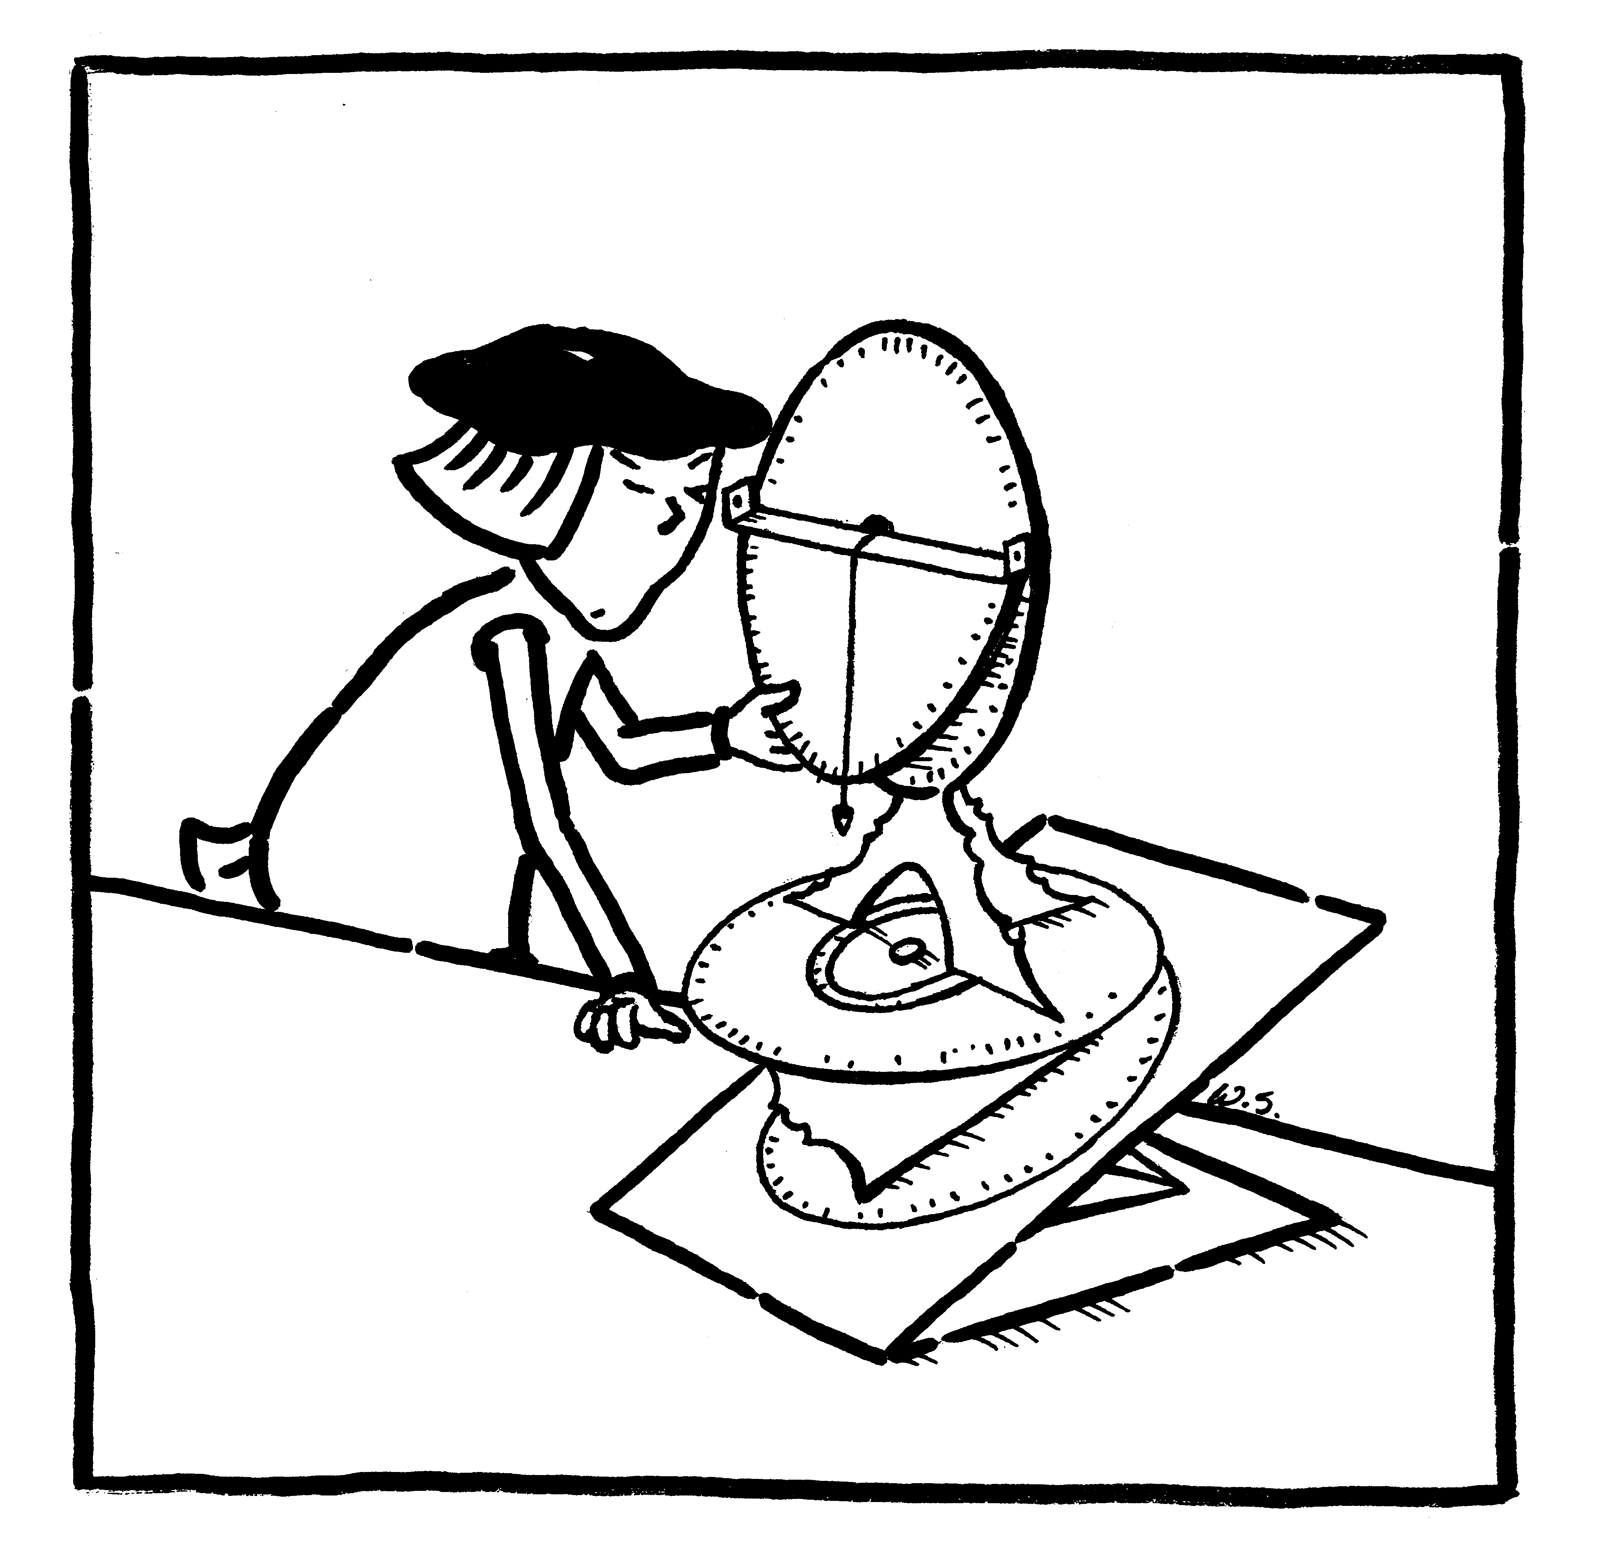
- Koła pionowego /tzw. cristy albo grzebienia/, ustawionego prostopadle do koła ekliptyki. Do grzebienia przymocowane jest ruchome półkole ze zwisającym pionem, pozwalającym na szybkie określenie wysokości obserwowanego przez przezierniki ciała niebieskiego.

Wyznaczamy wysokość ciała niebieskiego na torquetum:

- Wyznaczmy np. wysokość Gwiazdy Polarnej na fresku na ścianie.
- Ustawiamy koło pionowe tak, aby przez przezierniki na półkolu można było dostrzec wybrany obiekt, np. Gwiazdę Polarną (Polaris) na fresku.
- Na półkolu, lekko go odchylając, odczytujemy kąt wysokości, który wskazany jest przez nić zawieszonego pionu.

Nieco trudniejsze

Wyznaczamy pozycję „ciała niebieskiego” np. planety w danym momencie:

0. Sprawdzamy czy płaszczyzna równika względem horyzontu /podstawy/ ustawiona jest na prawidłową szerokość geograficzną, dla Krakowa na kąt 50 stopni.
- Na kole ekliptyki odczytujemy jakie jest położenie Słońca na ekliptyce w dniu dzisiejszym np. dnia 29 września: czytamy na skali zewnętrznej koła ekliptyki LIBRA 285 stopni.
- Obracamy koło ekliptyki w płaszczyźnie równika na daną godzinę np. na godz. 8.00 wieczór /linia LIBRA 285 na ekliptyce pokrywa się z 8.00 po prawej stronie na kole równikowym/. Przyrząd jest przygotowany do pomiaru kątów we współrzędnych ekliptycznych i wskazuje położenie ekliptyki o danej godzinie.
- Obserwujemy dane ciało niebieskie przez przezierniki na półkolu, np. Gwiazdę Polarną na fresku na ścianie. Obracamy crista aby zobaczyć ten obiekt przez przezierniki.
- Na skali crista odczytujemy kąt szerokości ekliptycznej ciała. Na skali ekliptyki odczytujemy kąt długości ekliptycznej obiektu.
- Na kole równikowym czytamy współrzędne równikowe, tzn. kąt godzinny.

Nr 12 Astrolabium planisferyczne – ruchomy model nieba

Przyrząd na którym, ze zmierzonej wysokości Słońca można było wyznaczyć czas i szerokość geograficzną; ze mierzonej wysokości wybranej gwiazdy można ustalić aktualny wygląd nieba, wyznaczyć godziny wschodu i zachodu Słońca i gwiazd, czas pozostający do północy i czas zmierzchu oraz szereg danych wykorzystywanych szeroko do celów astrologicznych.
W budownictwie i miernictwie astrolabium wykorzystywano do wyznaczania wysokości i odległości miejsc niedostępnych.

Średniowieczna arabska anegdota głosi, że Ptolemeusz /127-145/ jadąc na osiołku upuścił sferę niebieską, a osiołek krocząc po niej wdeptał sferę niebieską w ziemię – tak powstało astrolabium.
Astrolabium planisferyczne, oparte jest w swej konstrukcji o zasadę rzutu stereograficznego /Hippar, ok.150 p.n.e/ sfery niebieskiej na równik niebieski.

Dwie podstawowe części astrolabium to:
1. „niebieska część” – ruchoma rete, siatka gwiazd pokazująca obraz nieba. Rete posiada dwa koła: koło umieszczone centralnie ze skalą do 360 stopni i koło ekliptyki – koło ruchu Słońca – z zaznaczonymi znakami Zodiaku

2. ”ziemska część” – tzw. tympanon, płyta pokazująca rzut horyzontu i południków dla danej szerokości geograficznej czyli dla danego miejsca obserwacji.

Obie części podtrzymywane są przez płytę „matkę” /mater/. Na łuku mater naniesiona jest skala kątowa do pomiaru wysokości.

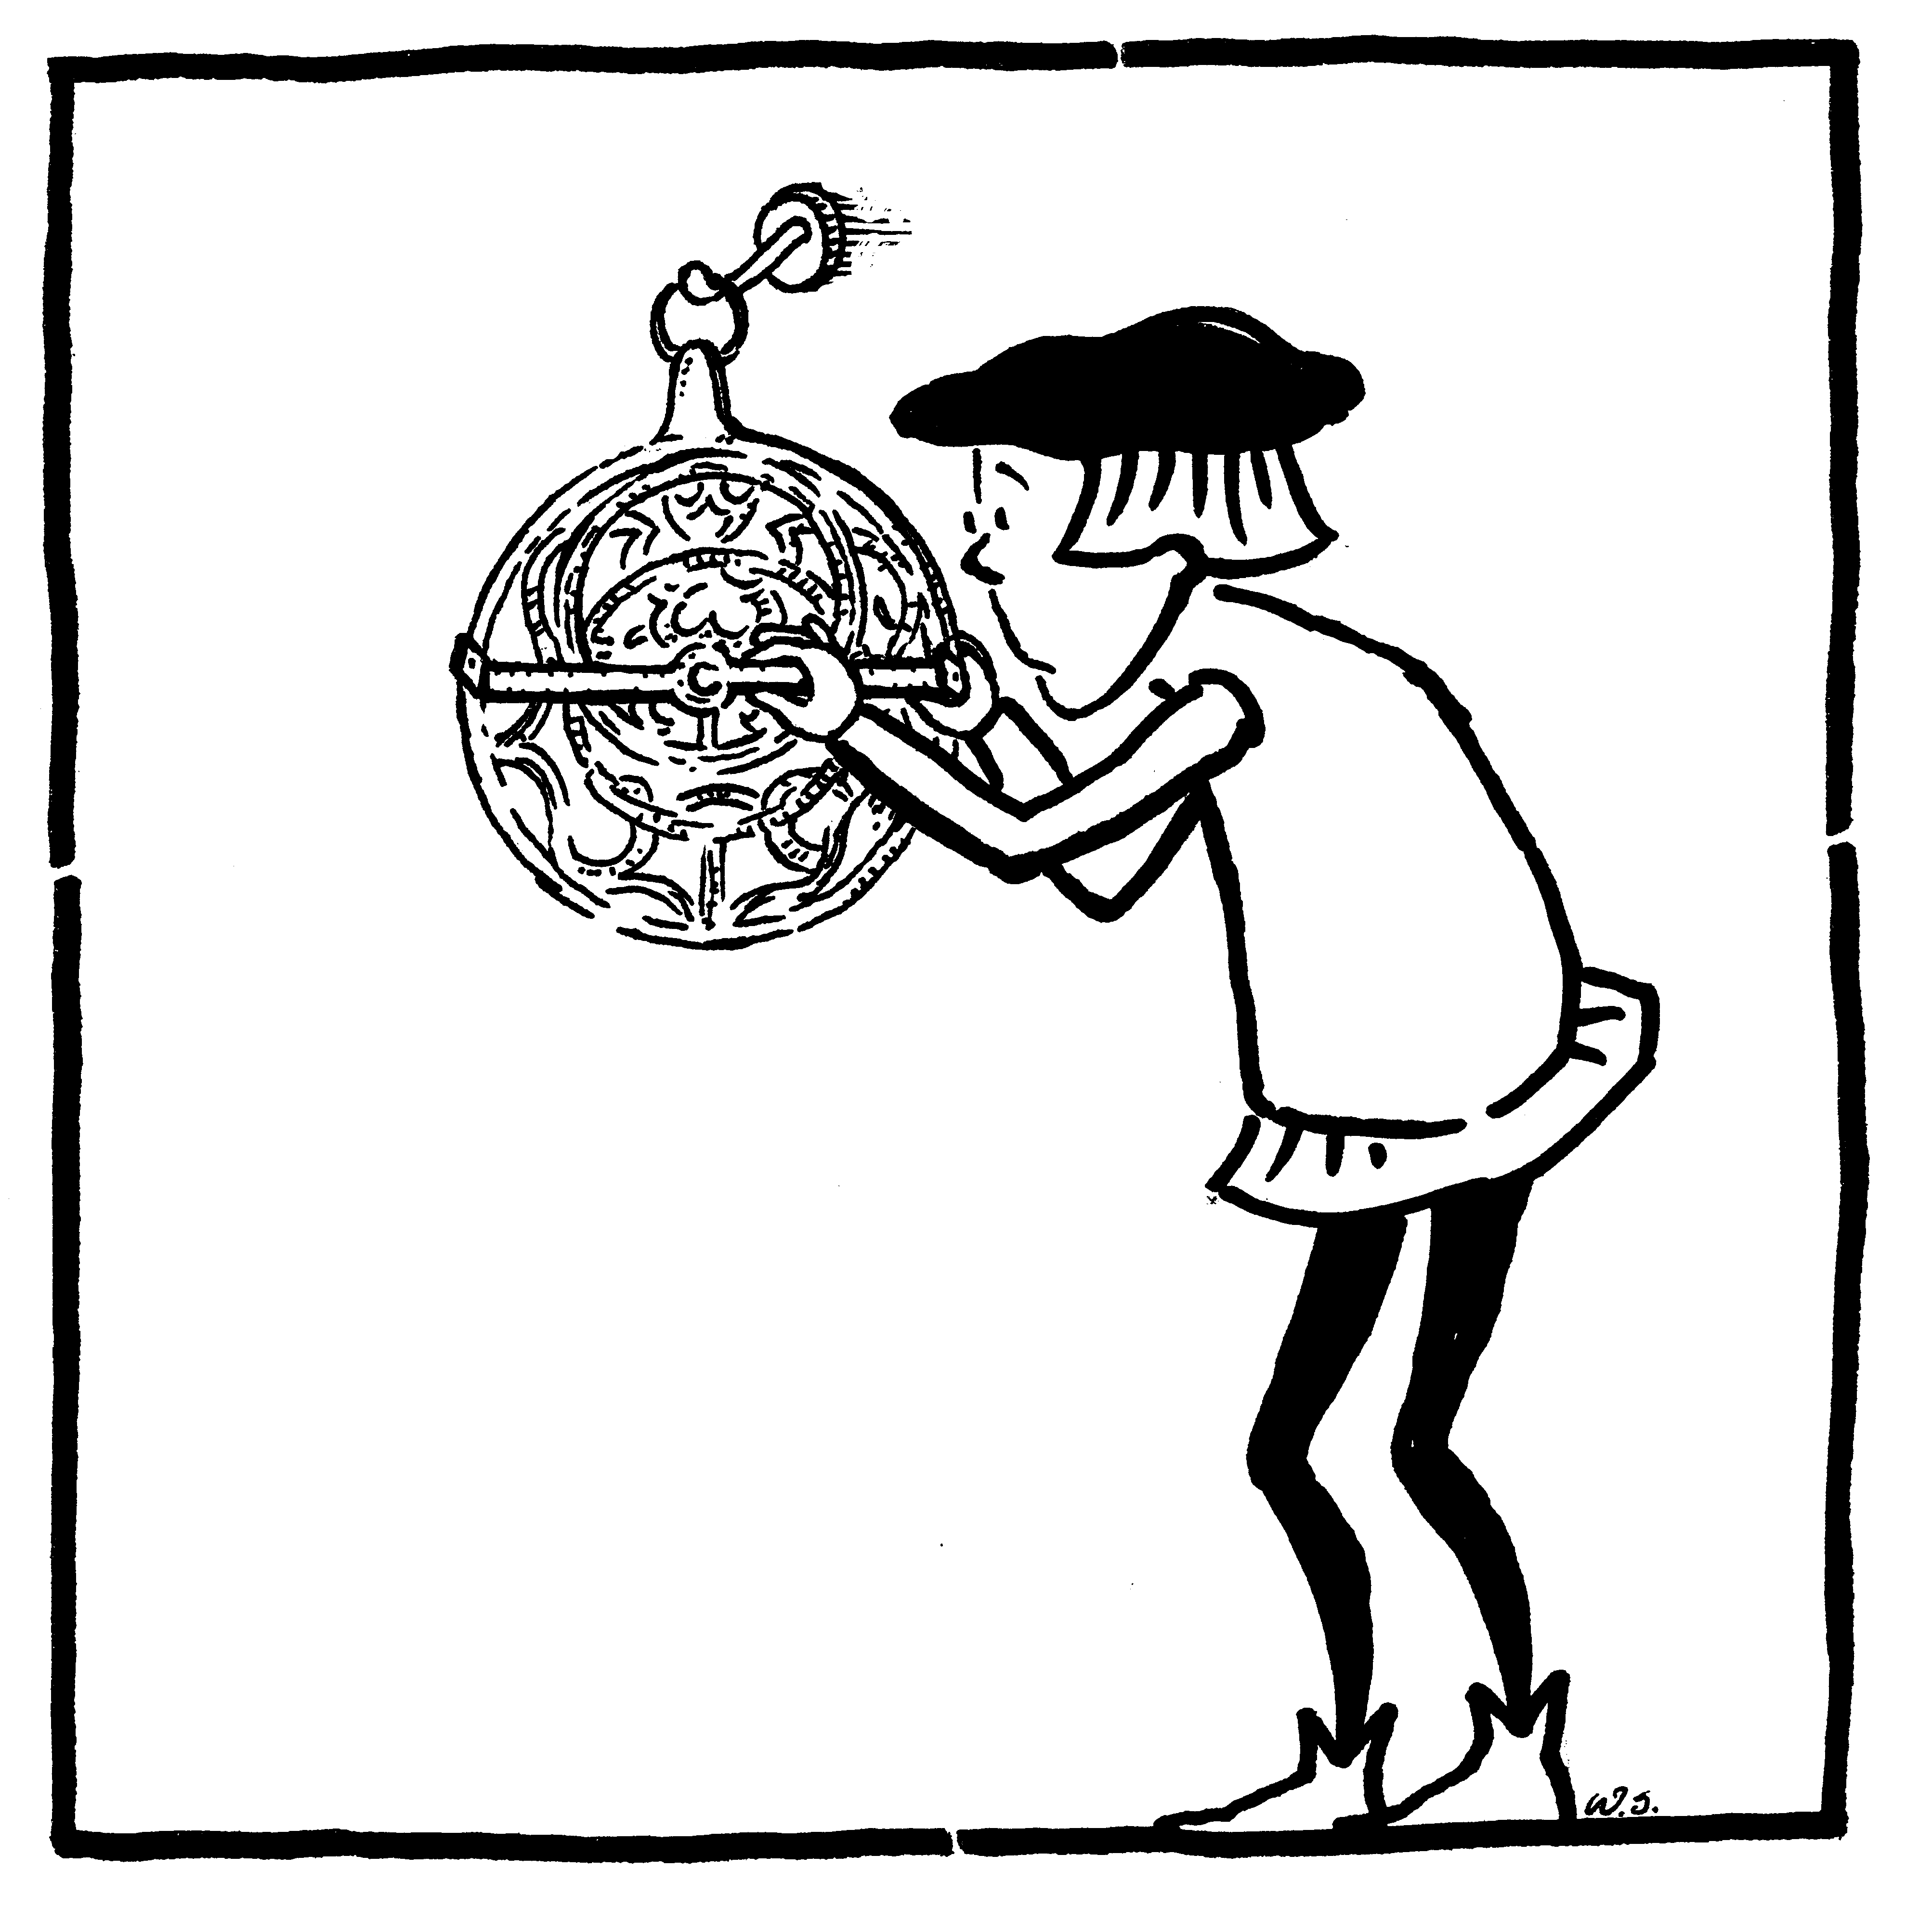
Alidada –linia z przeziernikami od tyłu astrolabium- służy do obserwacji.

O której wstanie i zajdzie Słońce w dniu Twoich urodzin, np. 1 stycznia?

- Odwracamy astrolabium na tylną część z alidadą i przeziernikami.
2. Ustawiamy datę na skali wewnętrznej na:
3. Na skali zewnętrznej odczytujemy jaki to znak zodiaku i kąt: Scorpius 2 stopnie
4. Odwracamy astrolabium frontem na część z rete
- Przekręcamy rete, aż pozycja Scorpius 2 stopnie na ekliptyce pokryje się po lewej stronie z linią horyzontu (z czerwoną linią)
- Ustawiamy linijkę na ten punkt i na skali zewnętrznej na łuku po lewej stronie odczytujemy godzinę wschodu Słońca: godz. 6 min.44. Jedna podziałka na skali wynosi 4 minuty.
- Przekręcamy rete w dół, aż ten sam punkt daty Scorpius 2 stopnie na ekliptyce pokryje się z linią horyzontu po prawej stronie. Na skali odczytamy godzinę zachodu Słońca w tym dniu: godz. 5 min 04, czyli 17. 04. Jest to czas miejscowy, który pokazywany przez zegar słoneczny.

Astrolabium to ulubiony instrument astronomów średniowiecza i renesansu.
Pod nazwą astrolabium Ptolemeusz opisywał ok. 125 r. trójwymiarową sferę armilarną, rysunek
Astrolabium dwuwymiarowe, zwane planisferyczne, opisane zostało ok. 300 r. /Theon z Aleksandrii/. Najstarszy zachowany instrument tego typu odpowiada dacie około 800 r. i przechowywany jest w muzeum w Badgadzie. Islamskie astrolabia wykonywane były na Wschodzie do siedemnastego wieku. W Europie astrolabia znano od około X wieku. Przyrządy, w wersji uproszczonej, stosowane były w nawigacji do pomiarów wysokości Słońca i gwiazd jeszcze w wieku osiemnastym.

Nr 13 Niebo nad Krakowem

Obrotowa mapa nieba przedstawia aktualny widok nieba gwiaździstego widocznego nad Krakowem o wybranej godzinie w danym dniu roku.

Słońce w ciągu roku porusza się na niebie na tle gwiazd wzdłuż linii zwanej ekliptyką /linia czerwona/. Na obrotowej mapie nieba nie zostały zaznaczone planety oraz Księżyc, gdyż te ciała niebieskie nieustannie zmieniają swoje położenie wśród gwiazd, ale zawsze znajdują się blisko ekliptyki.
Aby określić położenie Słońca, Księżyca lub planety w danym momencie na niebie, należy znać współrzędne (rektascensję i deklinację) tego ciała niebieskiego. Współrzędne te podają np. kalendarze astronomiczne.

Uwaga: Mapa obrotowa nieba jest usytuowana w ten sposób, że jej dolna część przedstawia południowy fragment nieba widocznego nad Krakowem, natomiast część północna nieba jest jak gdyby „odwrócona”.
Środek obrotowej mapy nieba jest „zenitem”, czyli punktem na prawdziwym niebie dokładnie nad naszymi głowami.

Nr 14 GPS – Globalny System Lokalizacyjny

Global Positioning System – GPS – to zbudowana w ciągu ostatnich trzydziestu lat przez USA, sieć dwudziestu czterech satelitów oraz stacji naziemnych przekazujących sygnały i przetwarzających dane. Podstawowa funkcja systemu to określanie położenia geograficznego tzn. długości i szerokości geograficznej oraz wysokości ponad poziom morza. System, utworzony głównie do celów militarnych umożliwia również szereg cywilnych zastosowań:
- w nawigacji do wyznaczania pozycji i nadzoru ruchu obiektów
- w kartografii i geodezji do bardzo precyzyjnych i szybkich pomiarów.
W zależności od stosowanych metod, czas trwania pomiaru jest rzędu sekund, zaś dokładność dla celów wojskowych wynosi nawet kilka metrów.

Odbiornik GPS poszukuje sygnałów i odbiera je od satelitów, które w danym miejscu pomiaru są przez odbiornik „widoczne”. Gdy odbiornik znajdzie dwa lub trzy satelity, to na podstawie wysyłanych sygnałów radiowych wyznacza on współrzędne geograficzne miejsca pomiaru jak i zmiany tych współrzędnych przy przemieszczaniu się w przestrzeni.

Tego typu urządzenia, przystosowane do konkretnych zastosowań stanowią obecnie podstawową aparaturę w nawigacji, lotnictwie, służbie czasu, geodezji i astronomii.

Nr 15 URANIA

Multimedialny program komputerowy.

